紋別市営大山スキー場
安全報告書
平成２９年度

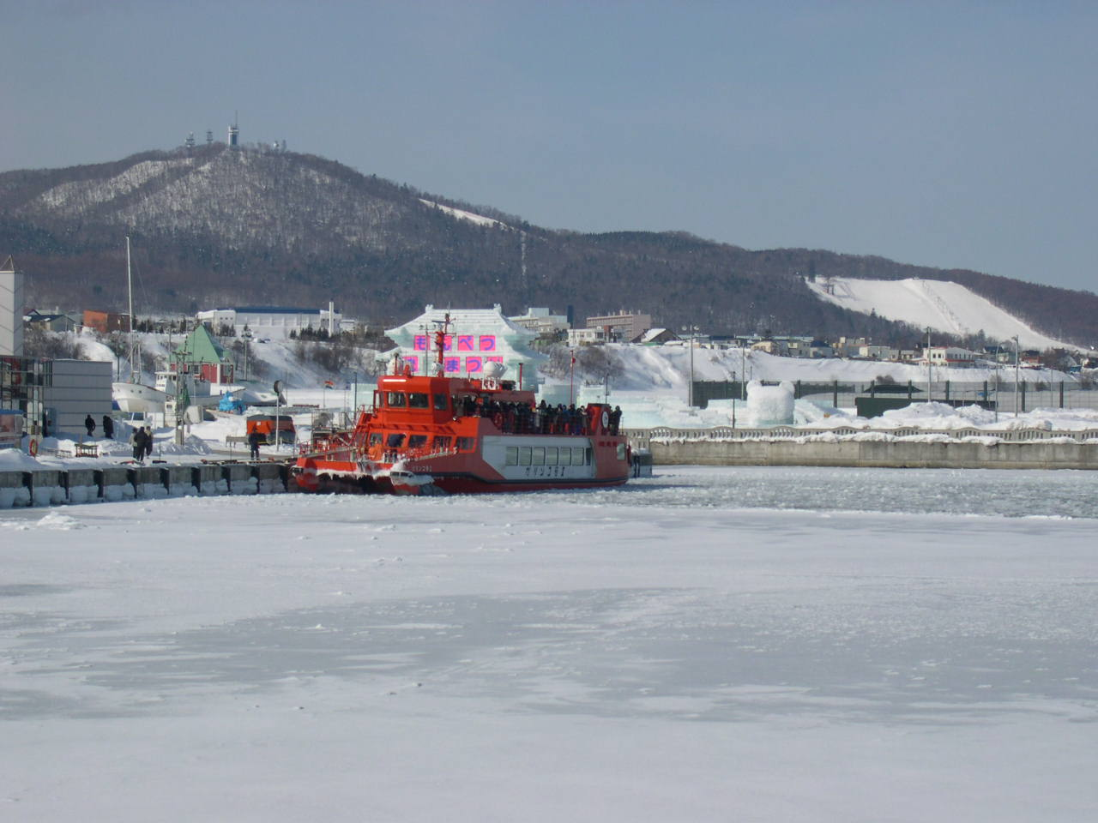

NPO法人紋別市体育協会

特定非営利活動法人紋別市体育協会索道事業安全報告書

（紋別市営大山スキー場）

（第１ロマンスリフト・第２リフト）

平成２９年度
１．利用者の皆様へ
当協会の索道事業に対して、日頃のご利用とご理解、誠に有難うございます。
当協会は、運行管理の第一に安全の確保を掲げ、関係法令及び安全管理規程を遵守し、安全輸送に努めております。
本報告書は、鉄道事業法第十九条の４項に基づき、輸送の安全確保のための取組や安全管理推進の取組実態について、自ら振り返るとともに広くご理解いただくために公表するものです
皆様からの声を輸送の安全に役立てたく、積極的なご意見、又は情報を頂戴できれば幸いです。

特定非営利活動法人紋別市体育協会
会 長 森 安 春

２．基本方針と安全目標
（１）基本方針
当協会の経営理念の第一は、安全の確保です。「安全基本方針」を次のように掲げ、会長以下従業員に周知・徹底しております。
ア、一致協力して輸送の安全の確保に努めること。
イ、輸送の安全に関する法令及び規定をよく理解するとともにこれを遵守し、厳正、忠実に職務を遂行すること。
ウ、常に輸送の安全に関する状況を把握するよう努めること。
エ、職務の実施に当たり、推測に頼らず確認の励行に努め、疑義のある時は最も 安全と思われる取扱をすること。
オ、事故・災害等が発生したときは、人命救助を最優先に行動し、すみやかに安 全適切な処置をとること。
カ、情報は漏れなく迅速、正確に伝え、透明性を確保すること。
キ、常に問題意識を持ち、必要な変革に果敢に挑戦すること。
・当事業所は〔安全は、日頃の点検、整備と停める勇気〕をスローガンとして掲げ、日々の安全目標の決定、共有する情報等を朝礼時に確認乗客の安全確保の充実に努めております。

（２）安全目標
第２年次索道輸送安全目標（平成２５年～２９年）は次表のとおりです。

 | 区 分 | 項 目 | 内 容
 | 定量的  な目標 | ①設備の摩耗等、不具合による事故。  ②人間的エラーによる整備不良による事故。 | 乗客の死亡を伴う事故を発  生させない。
 |  | 人身傷害事故 | ５年間の発生件数を１件以  下とする。

３．事故等の発生状況とその再発予防措置
昨シーズンは設備の致命的な不具合及び事故発生も無く無事に終了出来ましたが、これまでに構築した安全に対する知識、関係機関からの事故事例情報による教訓を事業所内に反映し、今後とも全職員一丸となり安全管理に対するスパイラルアップに努めて参ります。

４．事故の予防に関する安全管理の取組として
- 関係機関からの事故事例情報の教訓を当事業所においての営業前検査、点検整備又は
屋内外における安全研修に反映する。
・作業手順（検査、点検整備、搬器取付）又は作業における人員配置、高所作業時の安全確保に関する事項等の見直しにて安全推進の取組を構築しております。
☞ 分解を伴う整備及び、搬器取付に関するトルク管理とロックナットの締付は、重視す
る事項に掲げて人的なエラー発生防止対策を取り決めて励行しております。
・事故事例の教訓から当事業所における潜在する事故の掘り起こし内容を安全研修に反映し、利用者の安全確保に関する教育、訓練を実施しております。
・安全研修終了時にアンケート調査を行い浸透度、理解度が不足している部分を充実する目的にて研修内容を毎年見直して改善しております。
- 当事業所における事故に至らない情報を収集分析して営業時に活用する。
・緊急停止を伴う対応の詳細情報を収集して対応内容を研修時に活用して利用者の安全確保に努めております。
③ 非常事態発生を想定したシナリオに基づいた訓練を実施し、非常事態発生時に備える。
・地震「震度２以下、又は震度２以上」の発生及び余震発生を想定した震度別対応訓練。
・乗客係員又は出札事務所係員による利用者への周知対応（停電を想定）ハンドメガホンによる利用者への周知訓練。
・保安装置が起動した場合を想定した対応訓練。
・救助器具を使用して実際に人員を搬器から降ろす救助訓練。
・その他の非常事態発生時の対応マニュアルを作成、研修時に周知して複数部所に掲示する。
④他業種の安全管理を導入して整備作業時の安全を向上する
・通信機器混線による誤運転防止対策「指示内容を復唱」を励行。
・作業開始前に危険予知「ＫＹ内容の注意喚起」にて災害事故を防止する対策。
・作業台が無い高所作業時の足場を確保対策として「仮設足場の設置」。
・感電災害事故に関する防止対策「検電機にて通電有無を確認」を励行。
・確認事項等に関する人間的なエラーの防止対策として「複数人員を配置」。
⑤上記の実施内容を把握し、見直し、新たな対策を講じて安全に対する対応を構築する。
・索道事業者のガイドラインに基づき、改善する項目は検討して改善し、その内容を
経営トップ及び、社内に決裁しております。

５．輸送の安全確保のための教育
（１）従業員の安全研修
当事業所では、経営トップより安全方針、関係法令の遵守等の訓示に始まり、施設
を利用する皆様の安全確保を充実する目的にてシーズン営業開始前に輸送に関する施
設操作装置の取扱い、服務内容、事故事例からの教訓等を周知教育する場として安全
研修を実施しています。なお、研修終了時には索道従業員に対して研修内容の理解度
を把握する調査を行い、次シーズンの研修資料内容に活用しております。
（２）屋内安全研修の実施状況
①安全研修（経営トップによる訓示）
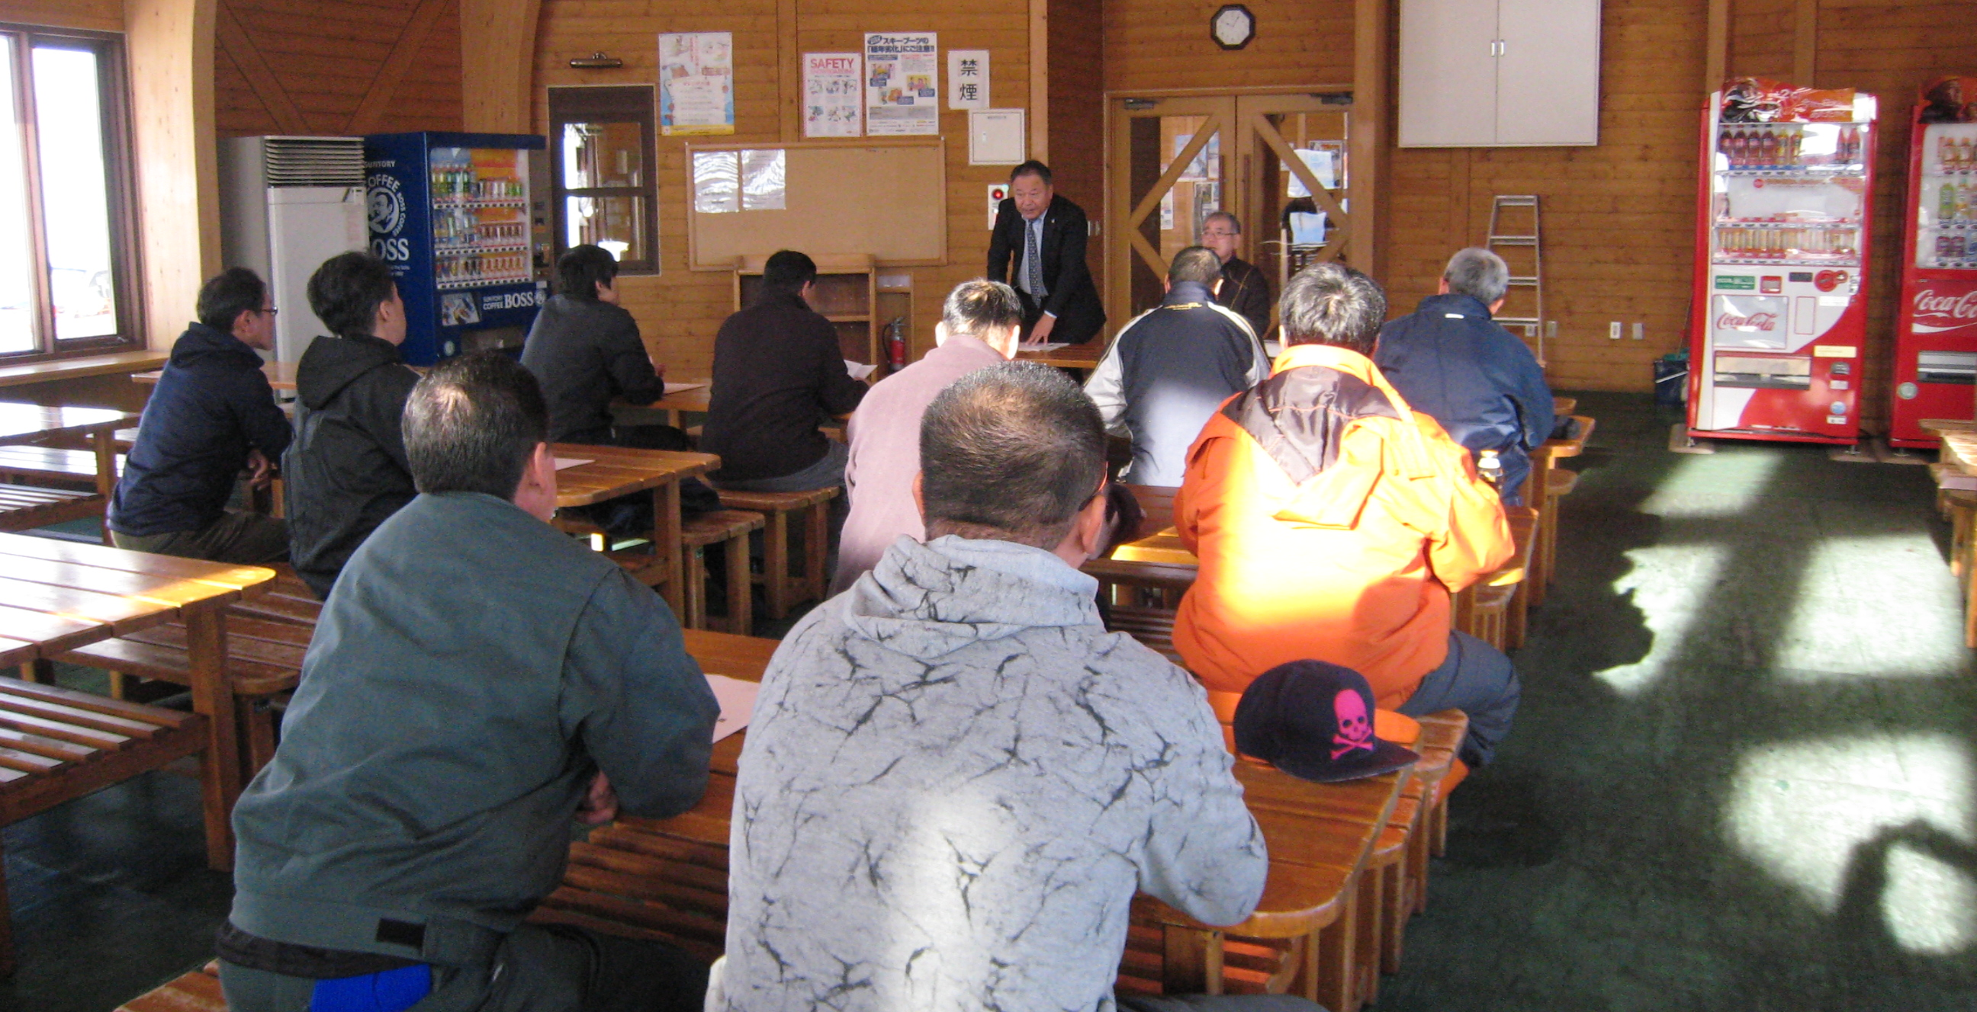
☞ 基本方針の周知。
☞ 関係法令及び規定の遵守。
☞ 職場の環境に関するお願い。
・お互いを思いやり、仲良く。
・防寒、体調管理。
・携帯電話の取扱。
・接客時の態度等。
・各係員の知識向上。

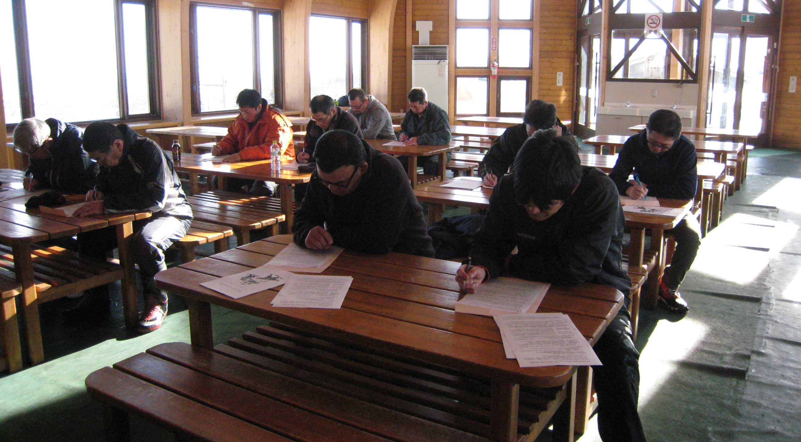
安全研修（屋内） 理解度把握（アンケート実施）
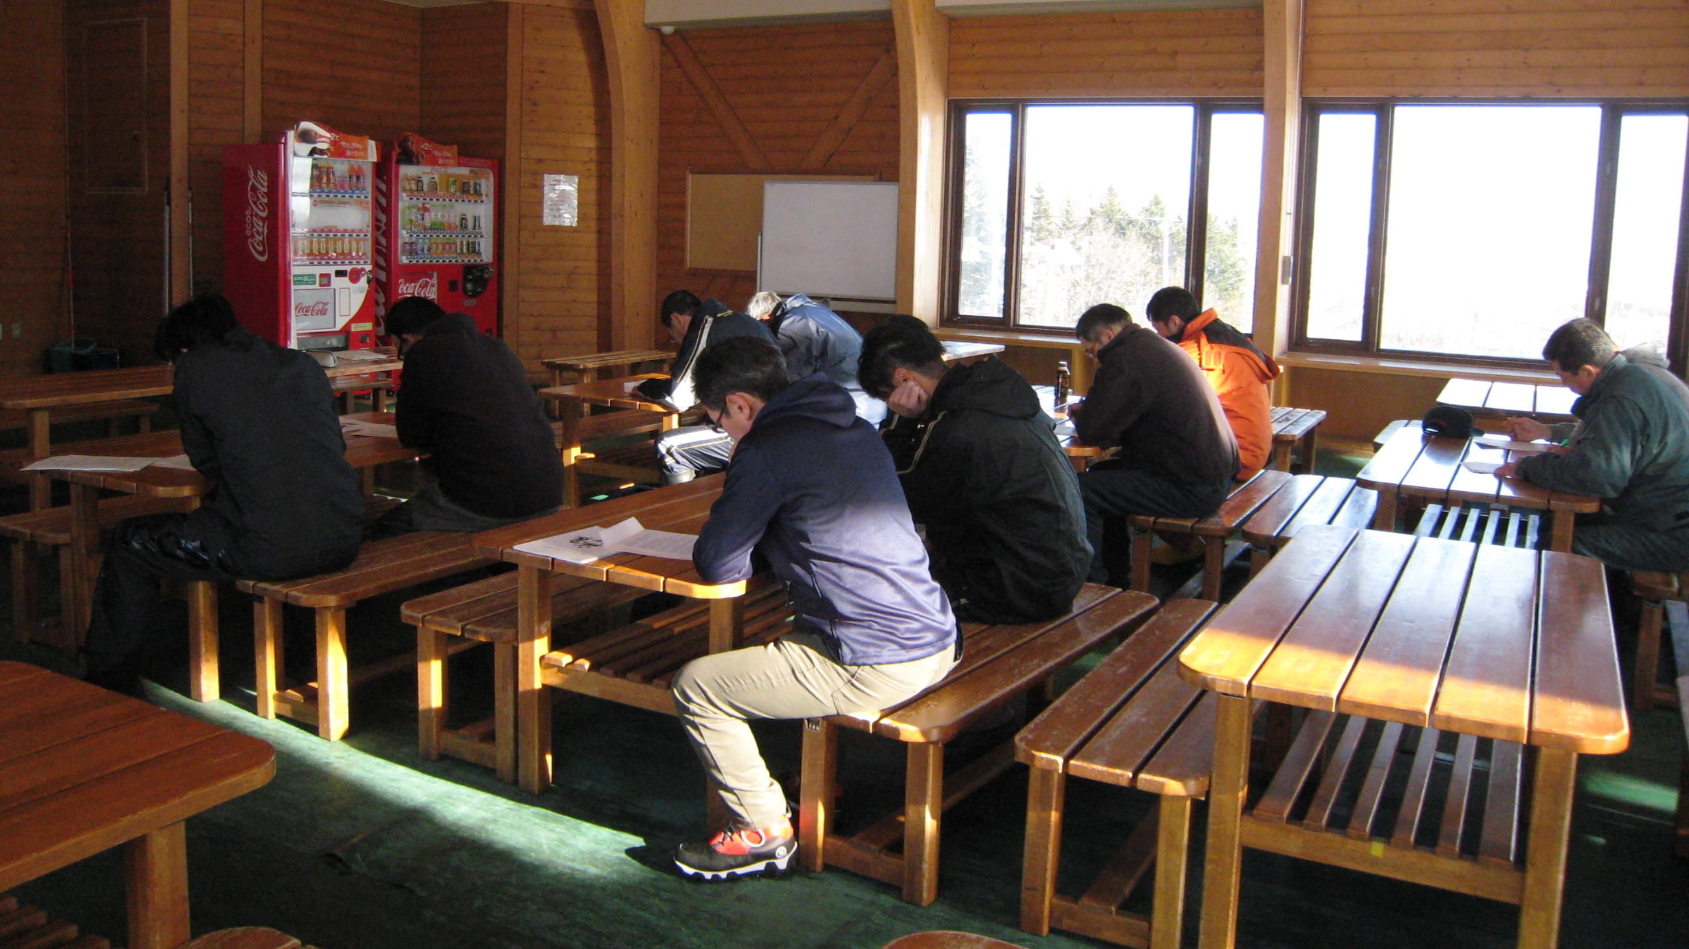
（３）非常事態発生時の対応訓練
①毎年シーズン営業開始前に紋別消防署職員出向指導をお願いして索道従業員一同
にて応急手当「救急隊員が到着するまでに」等に関する説明、心肺蘇生に関する講習
会を実施しています。
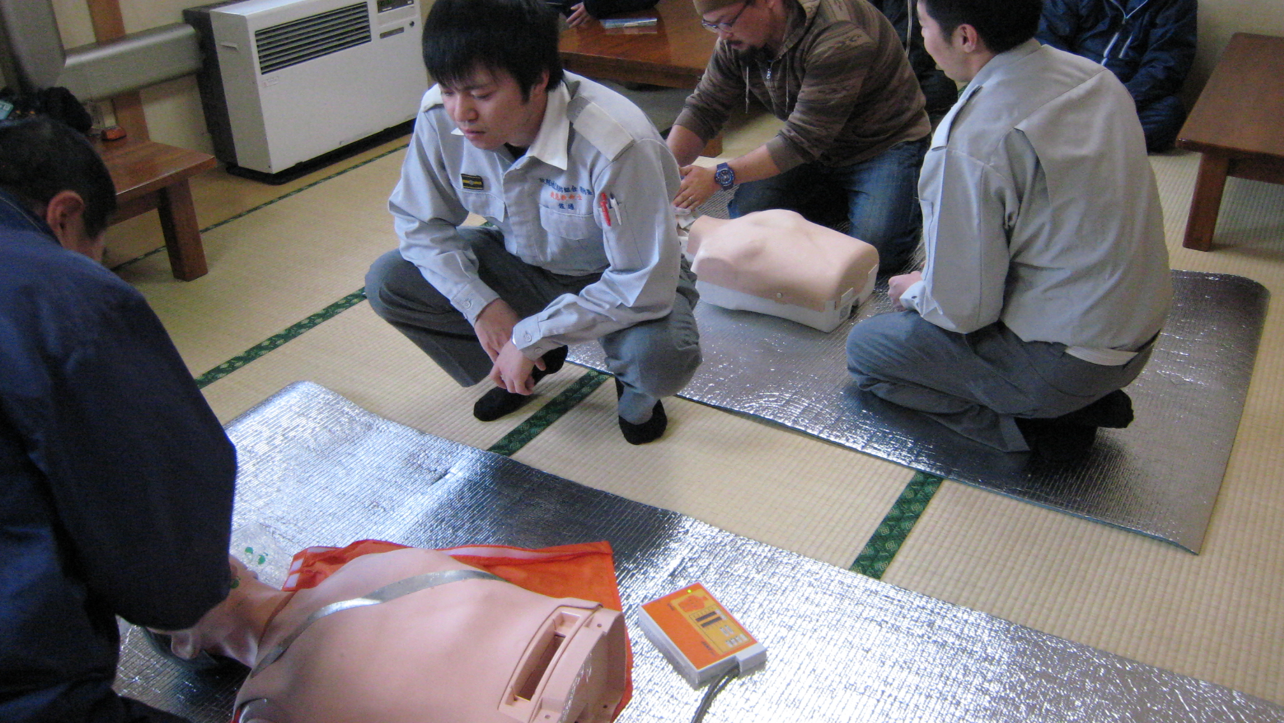
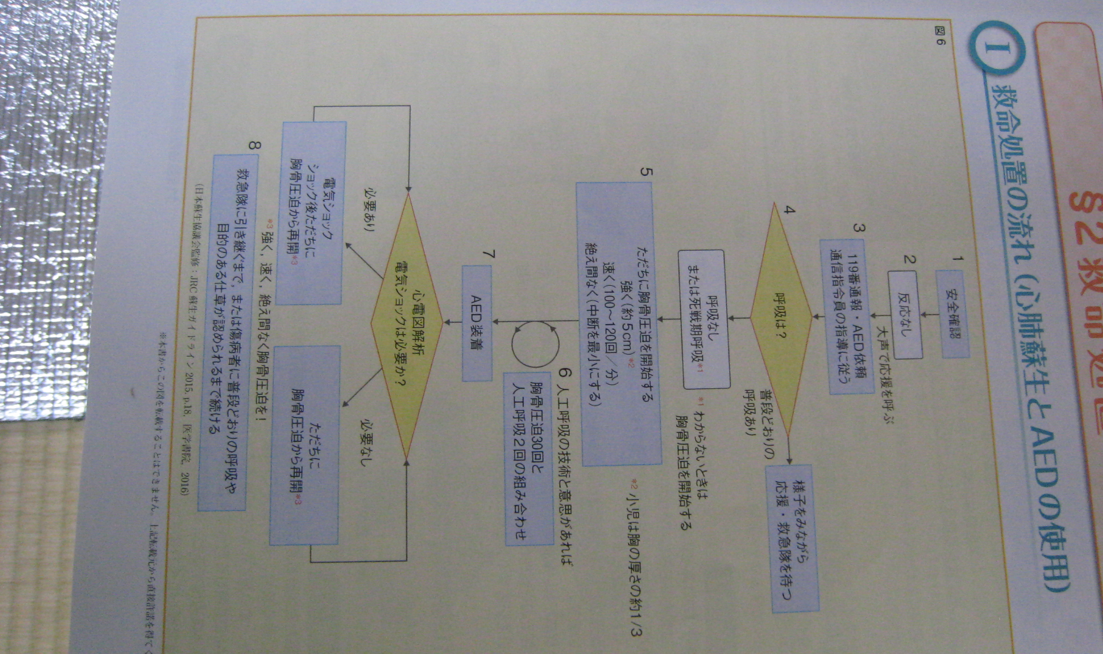
・救急対応手順の確認 ・心肺蘇生講習

②非常事態発生時の対応訓練
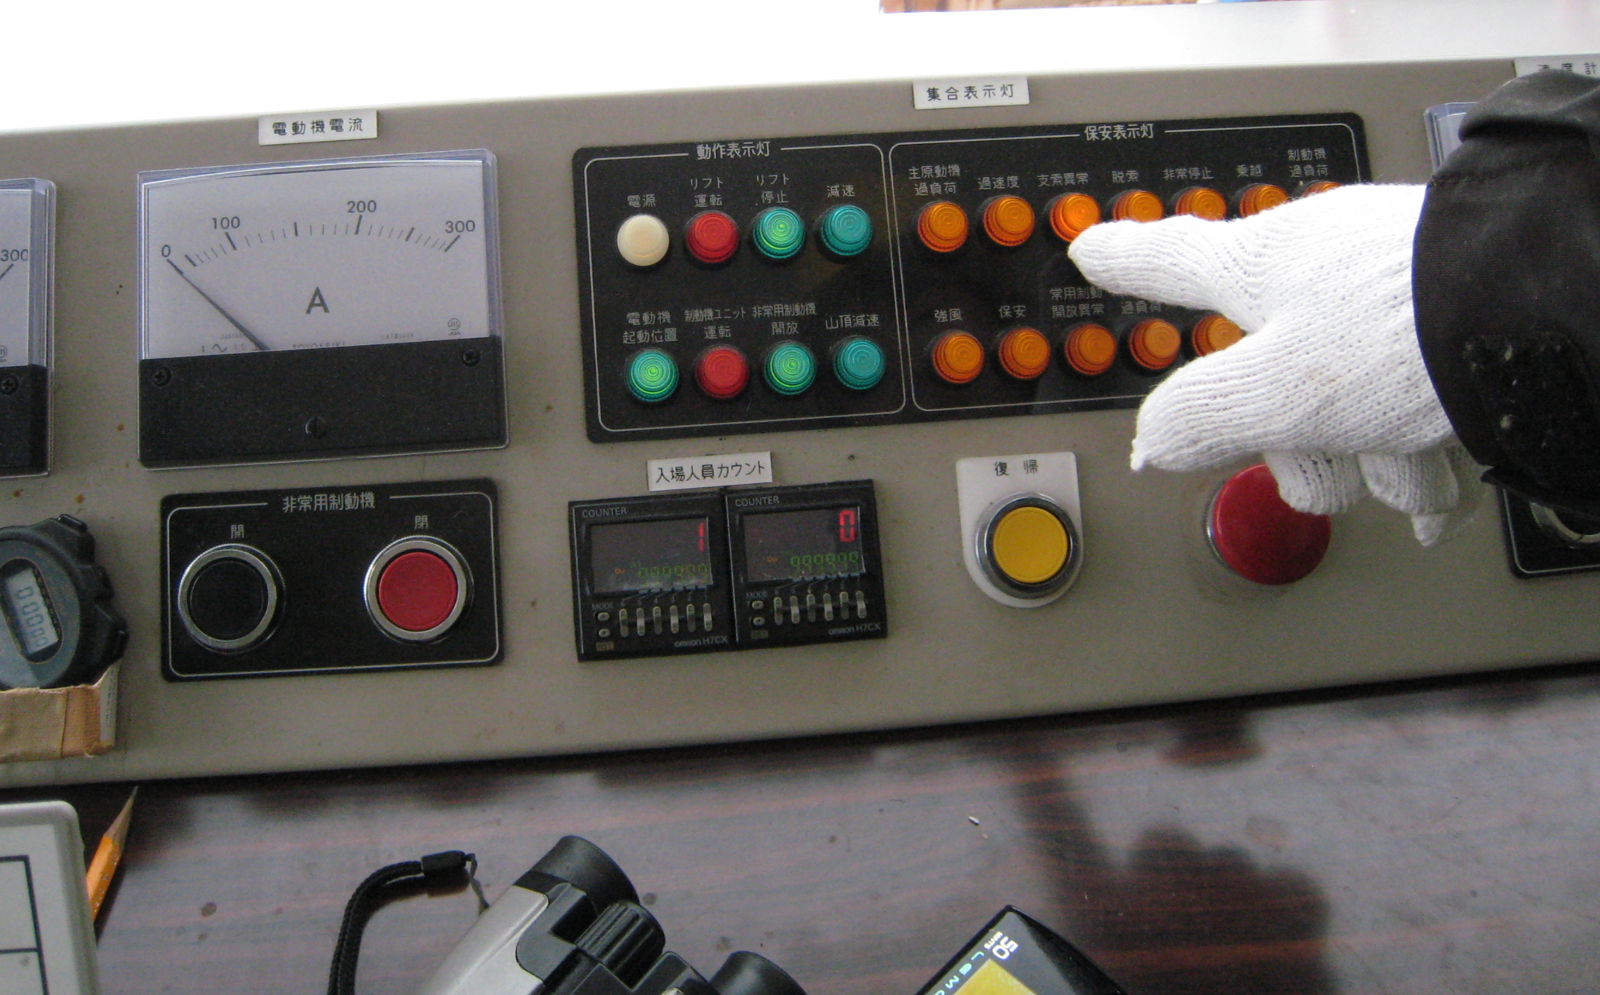
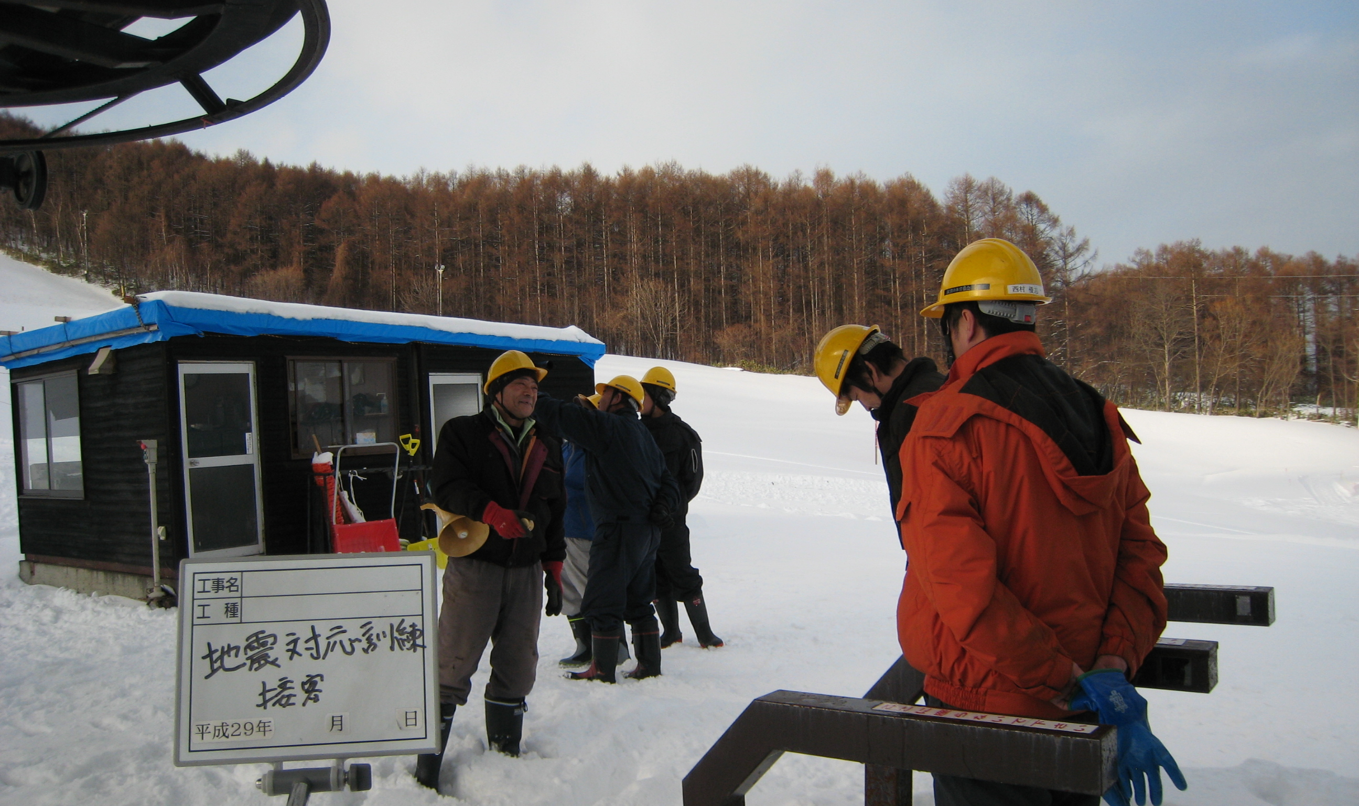
・地震発生時の運転操作対応訓練 ・索道係員のメガホンによる周知訓練

- 非常時の放送機器による利用者への周知（出札係）
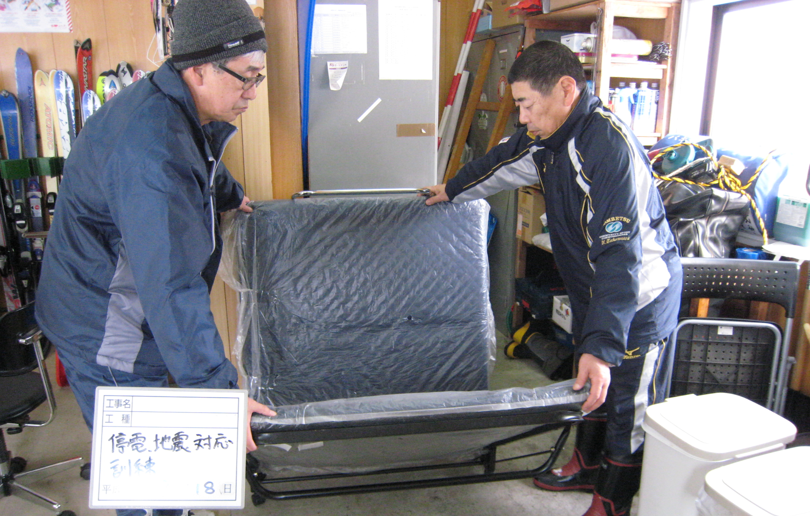
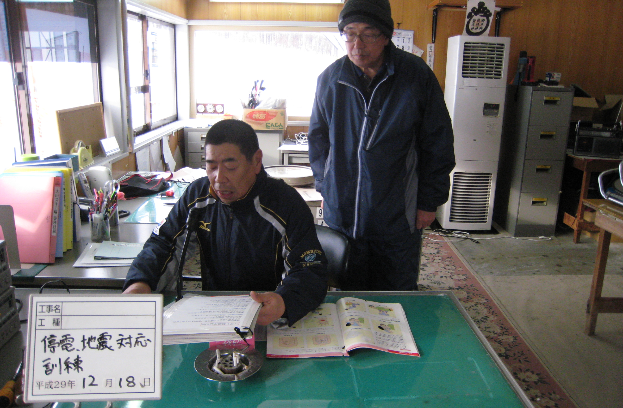
・案内放送周知訓練状況 ・負傷者の受け入れ準備訓練

― 救助訓練の充実 ―
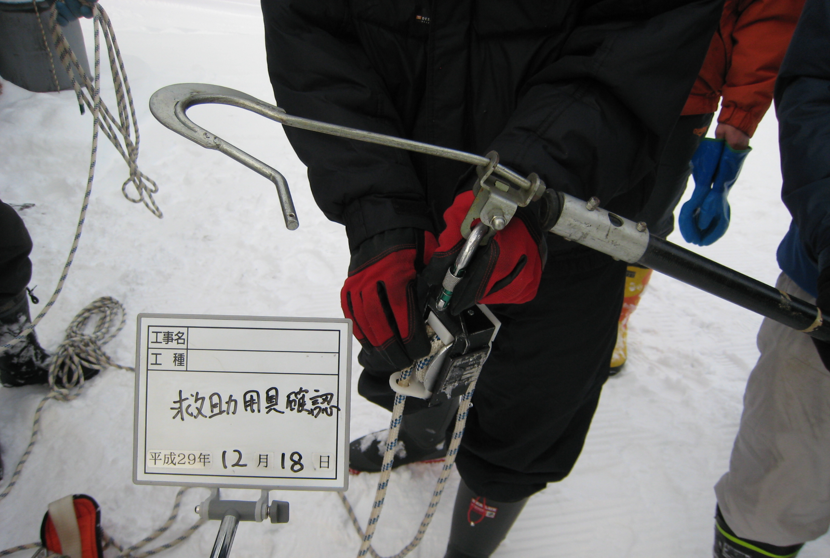
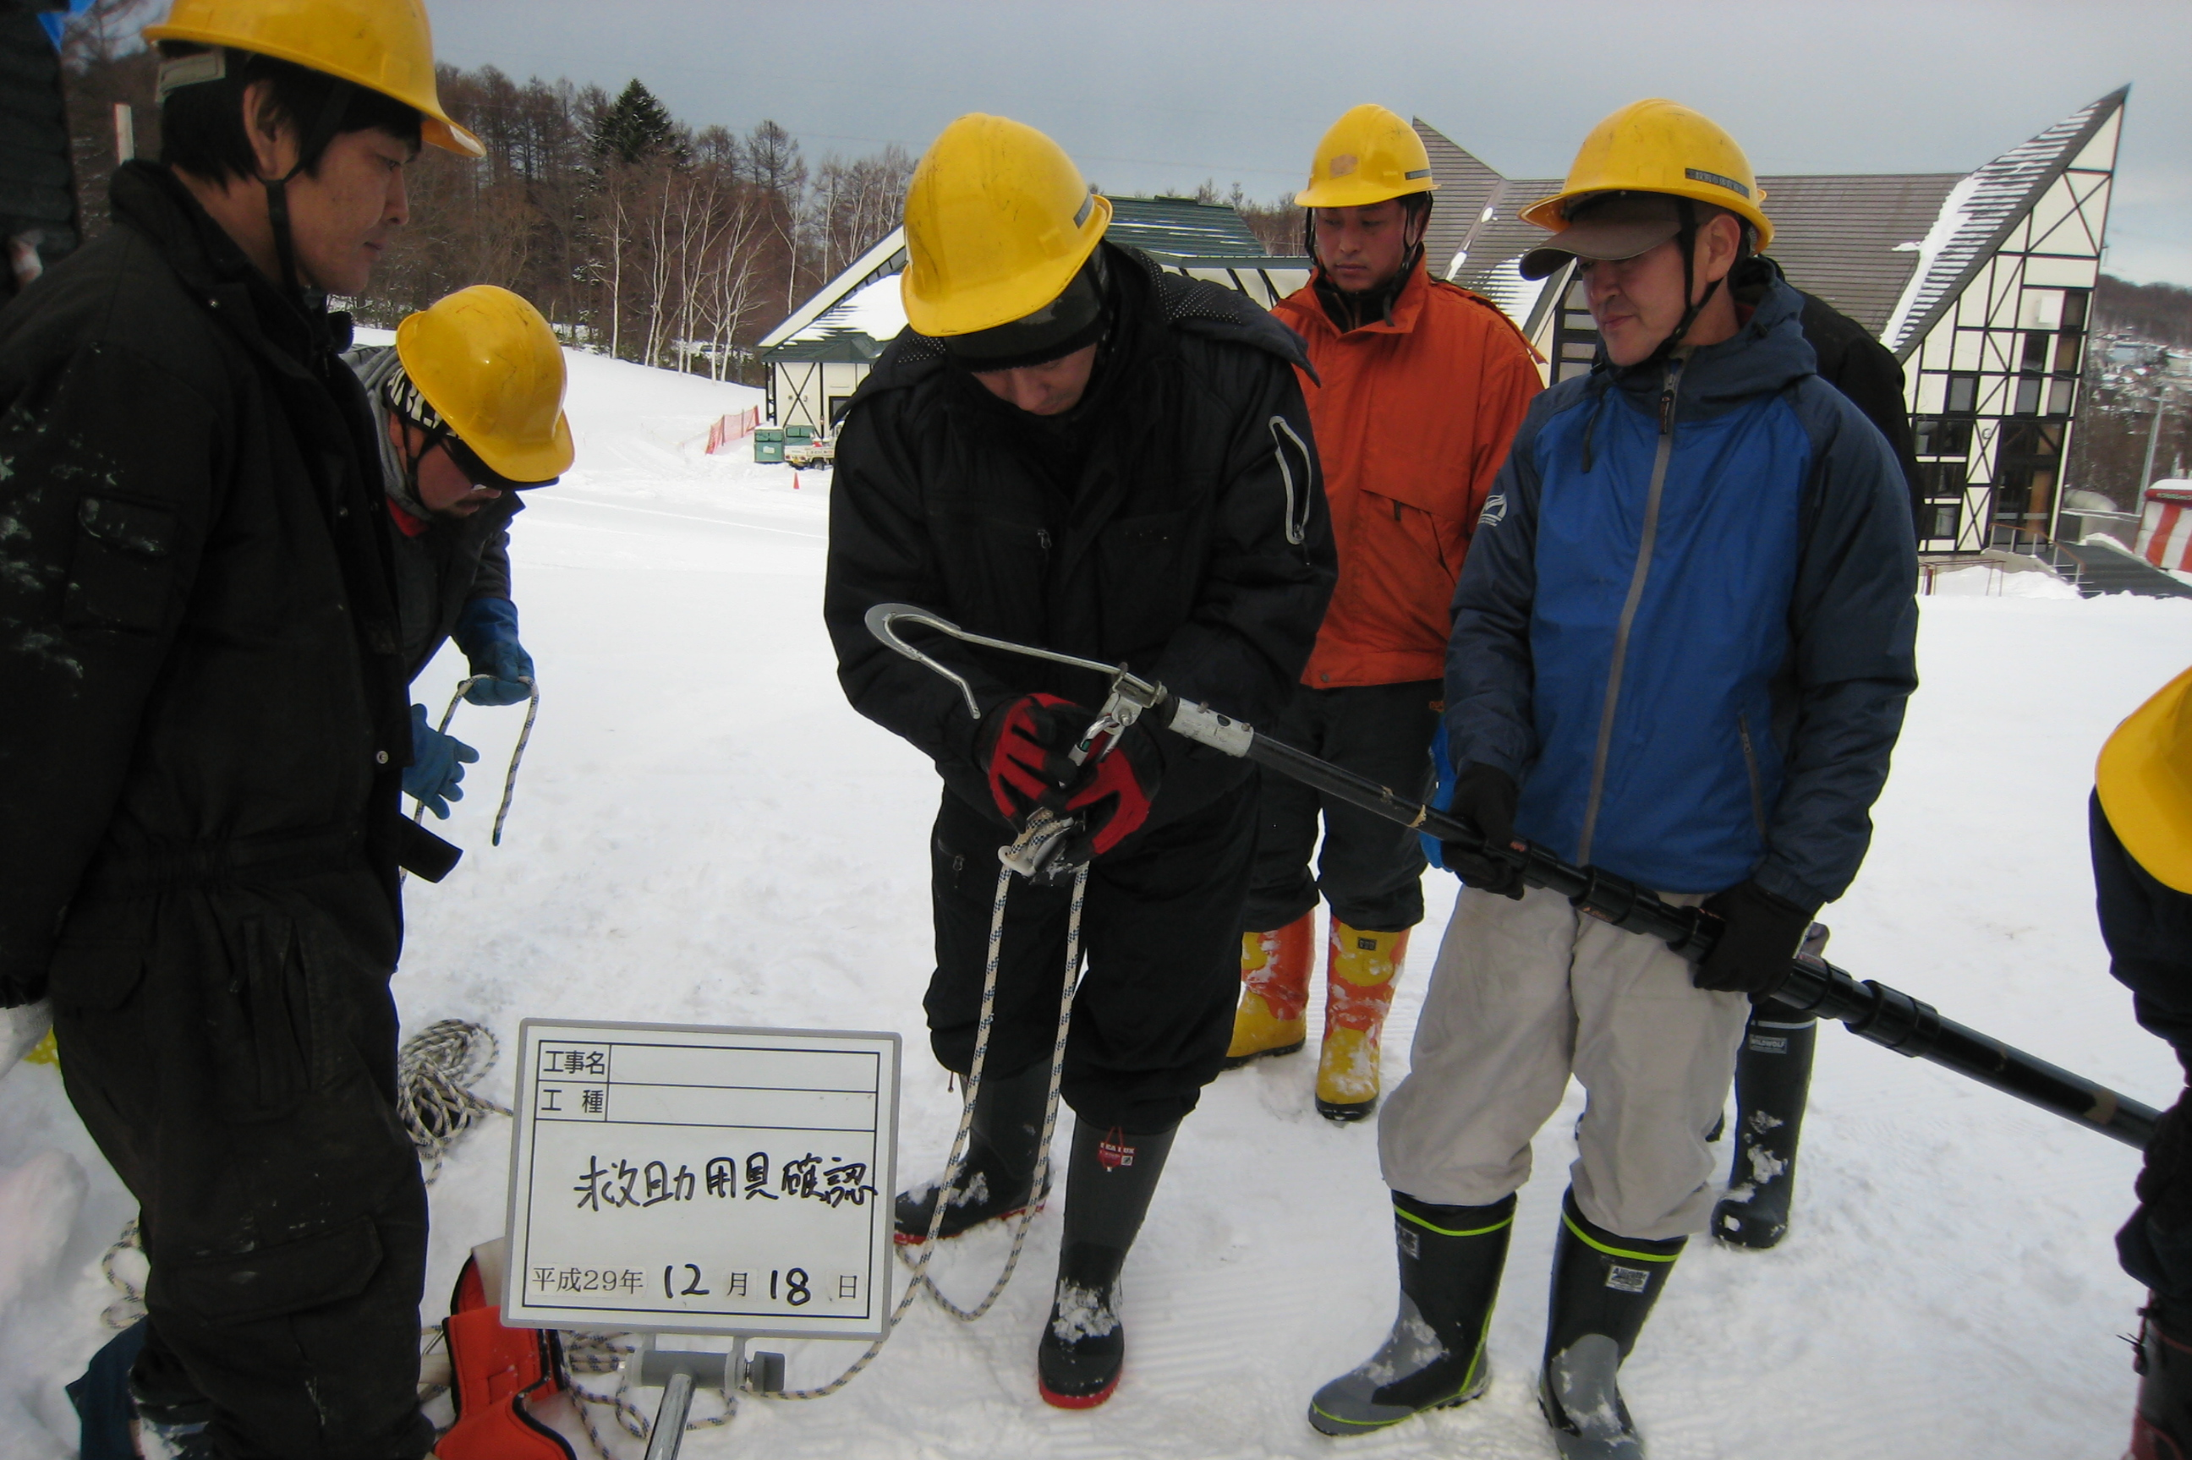
・救助具の取扱訓練 ・滑車の取付及び、固定確認

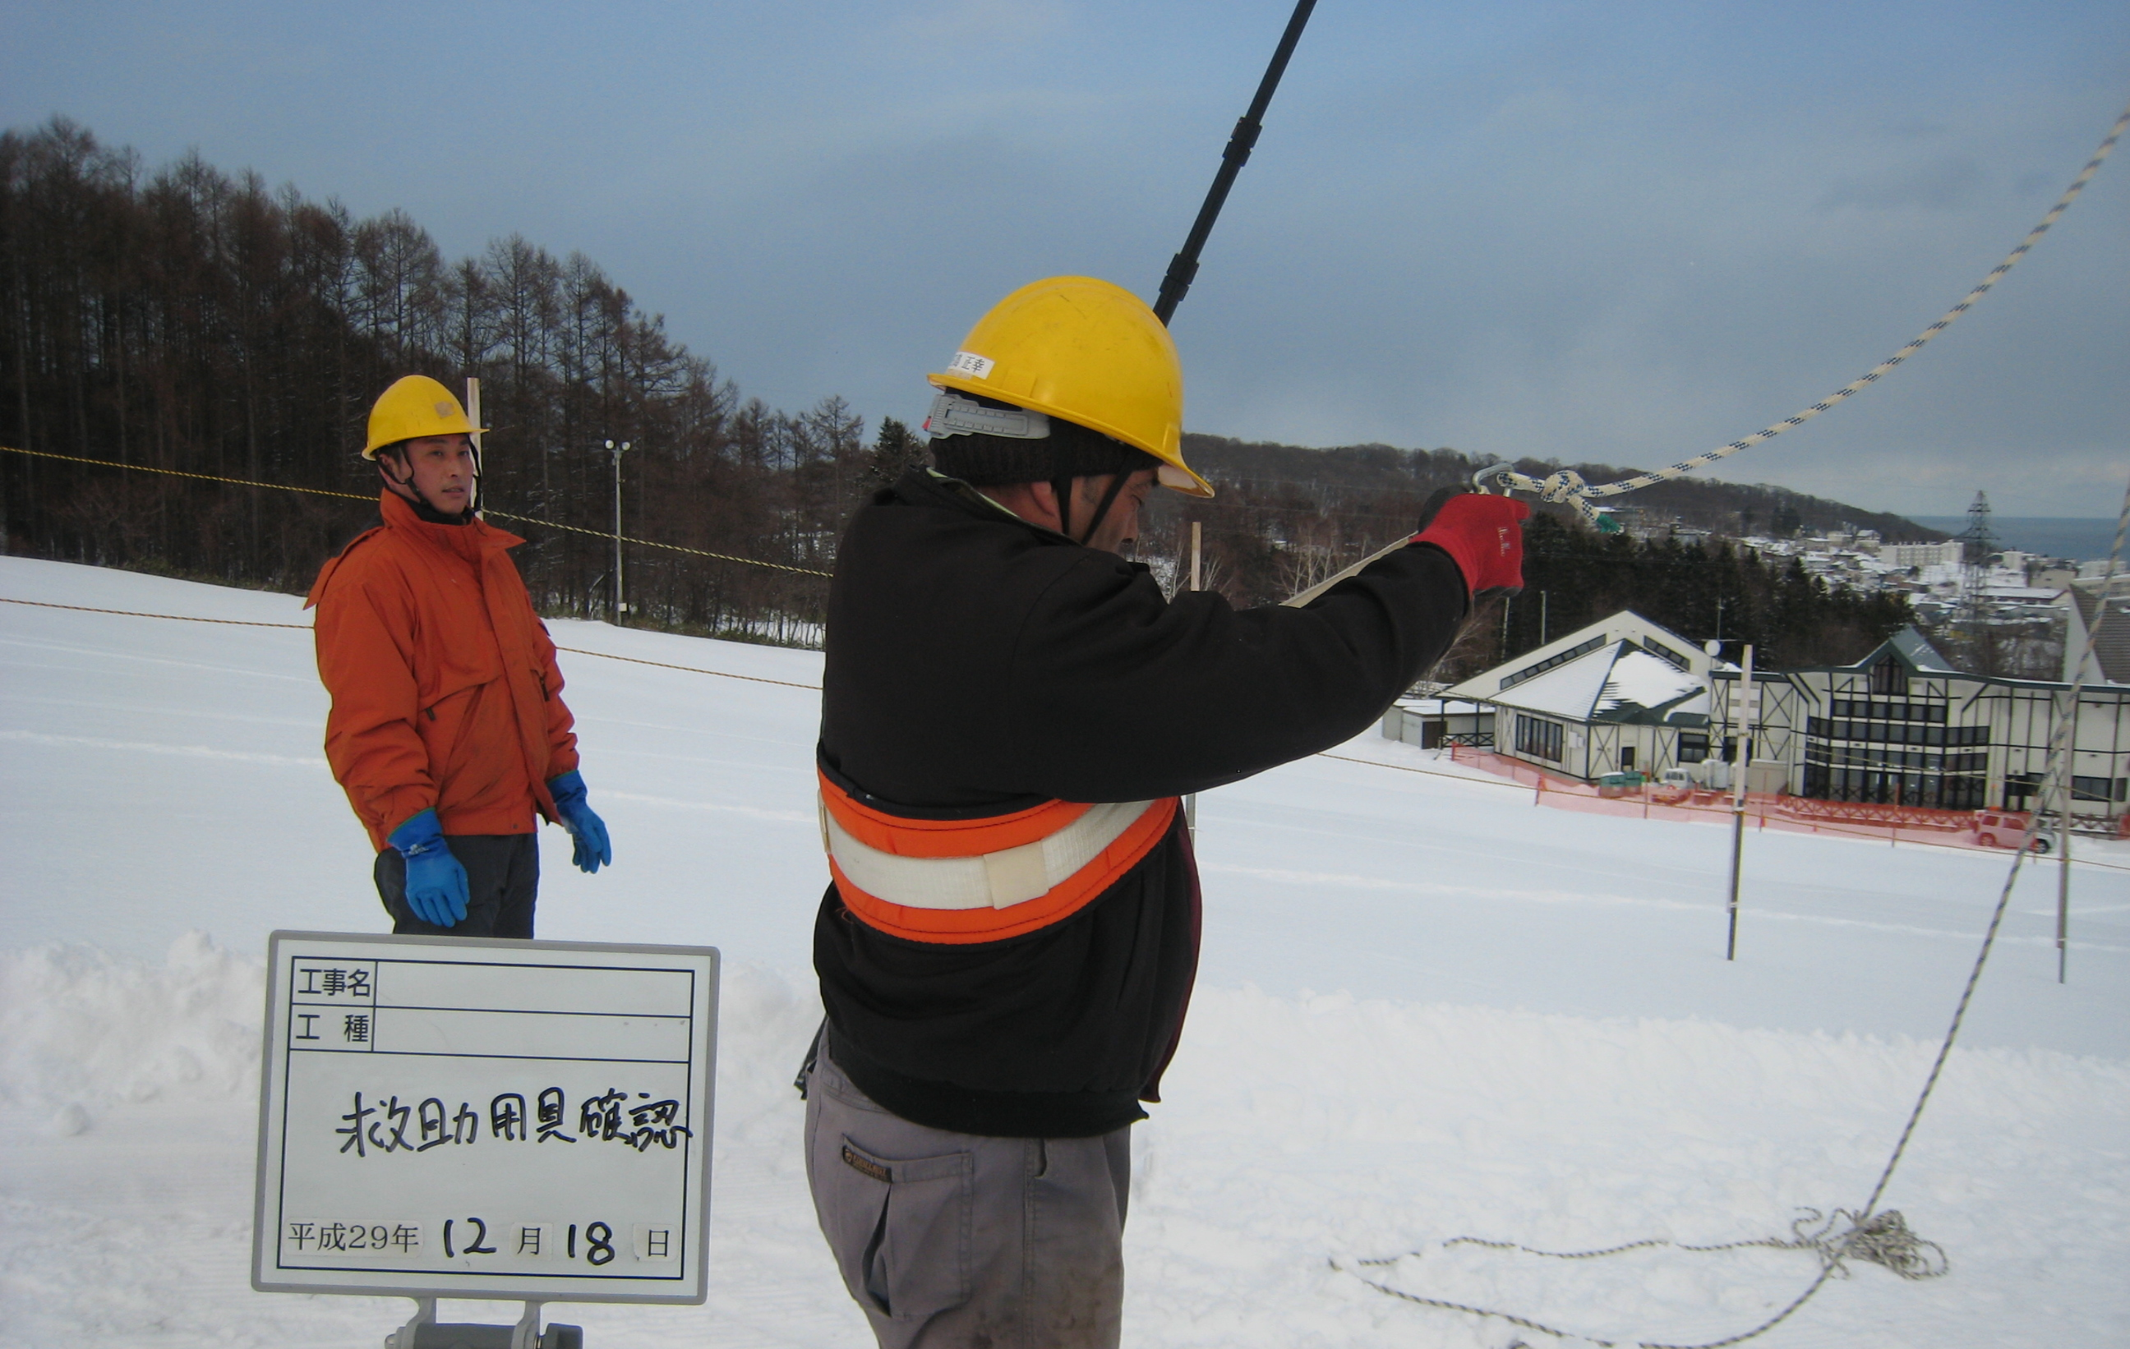
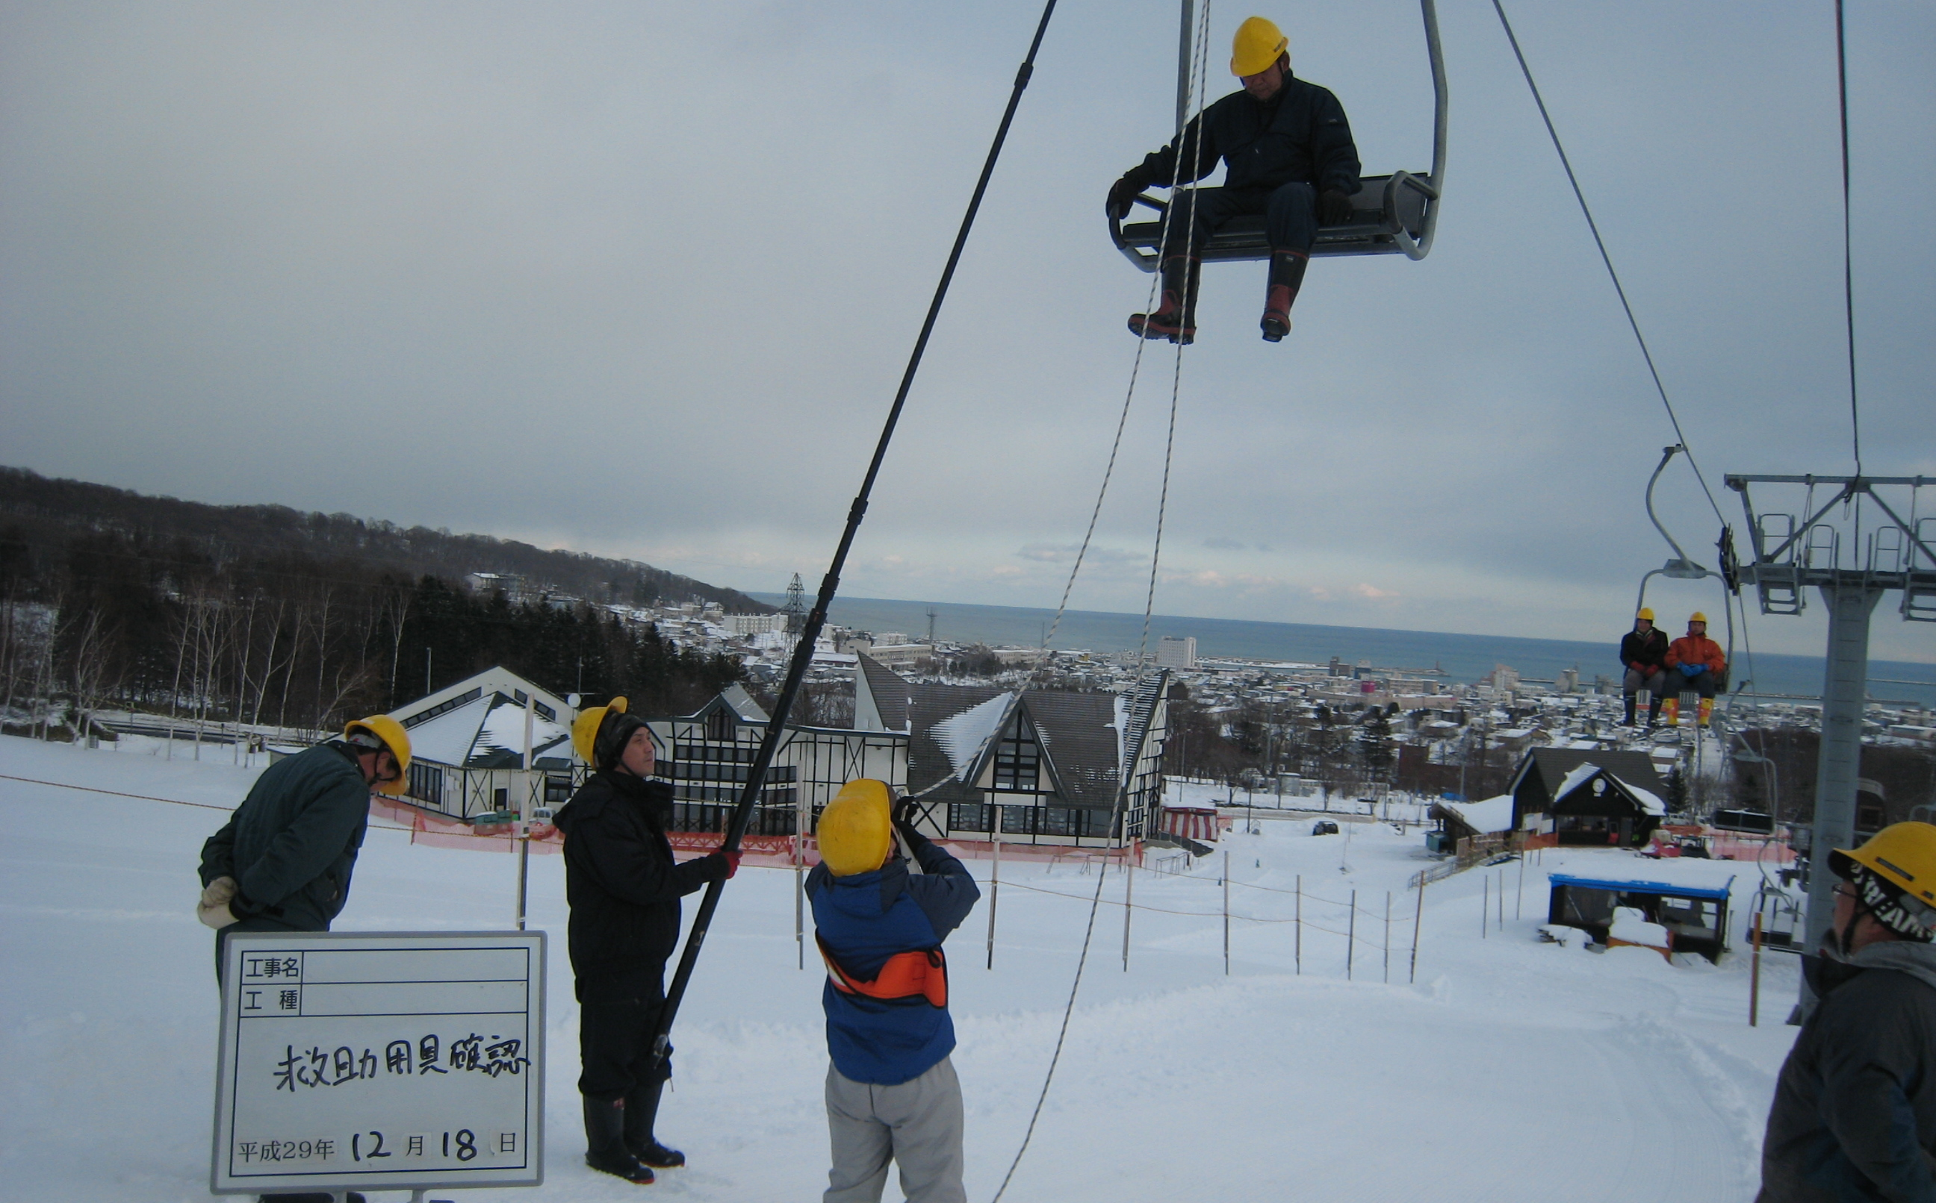
・乗客に対するハーネスの装着説明訓練

- 保安装置が起動した場合の対応訓練
・脱索検出リミット手動起動
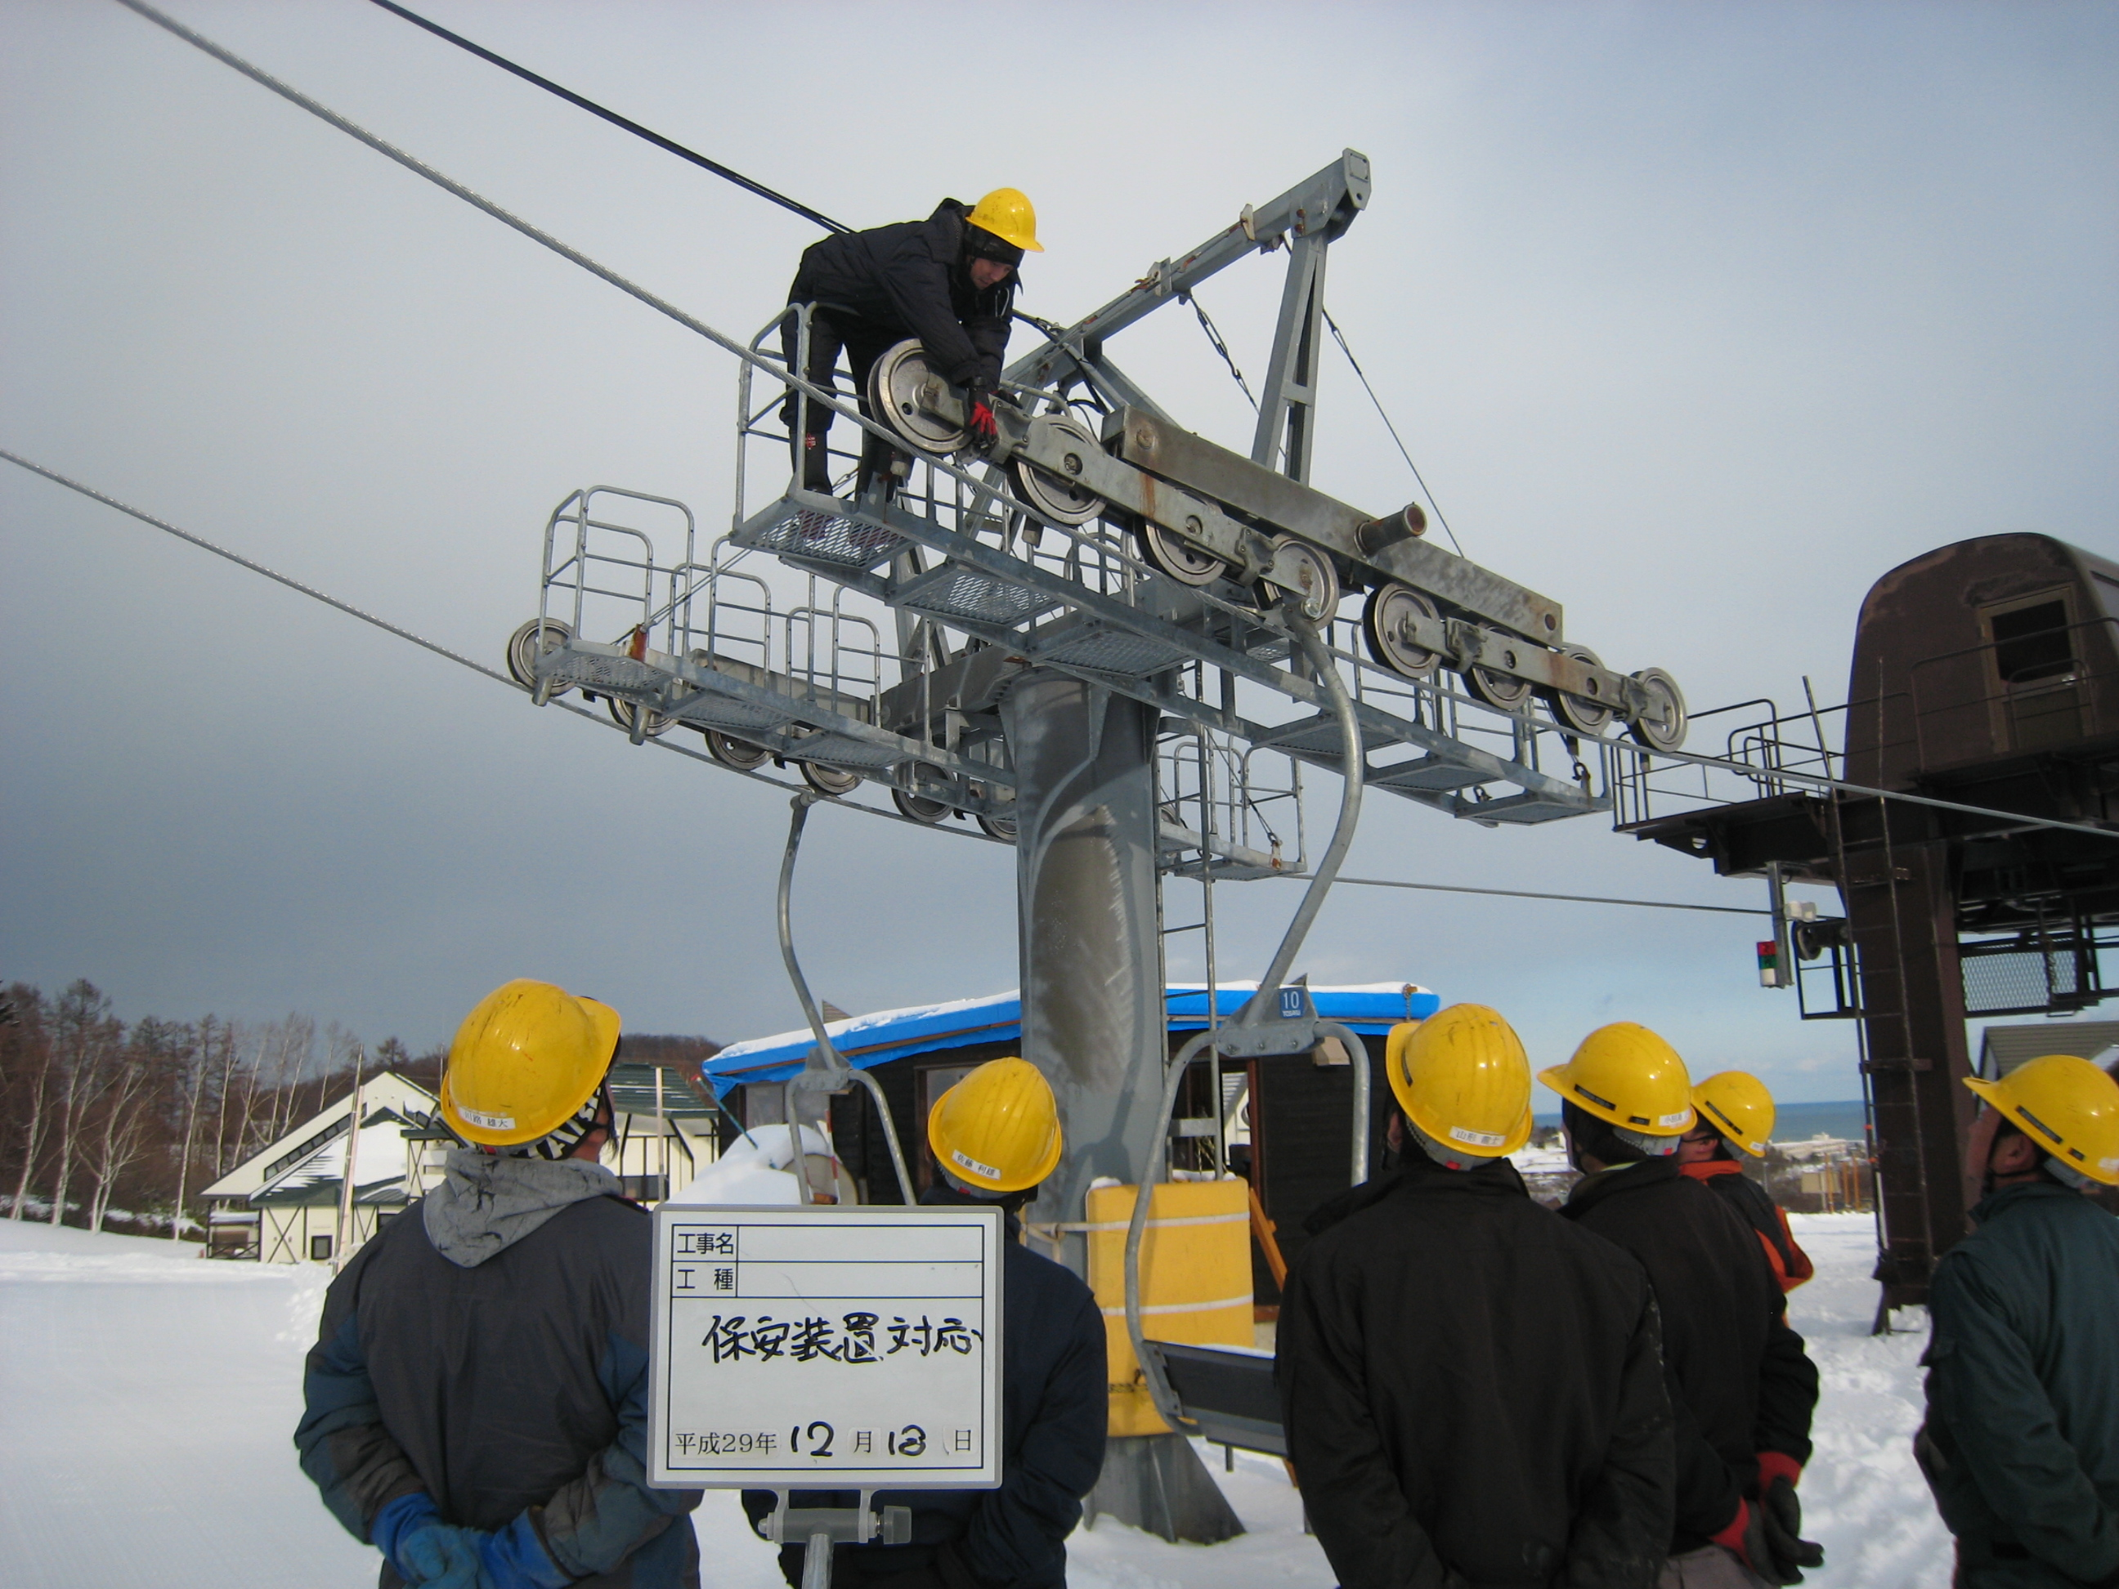
― 脱索装置起動時の確認事項 －

☞ 重大な事故に至らない対応
【思い込や推測による対応は厳禁。】
・誤作動の事例があっても必ず現場の
状況を目視確認すること。
・迷いが有る場合は技術管理者に連絡
を取る。

⑤乗越検出器に関する確認状況
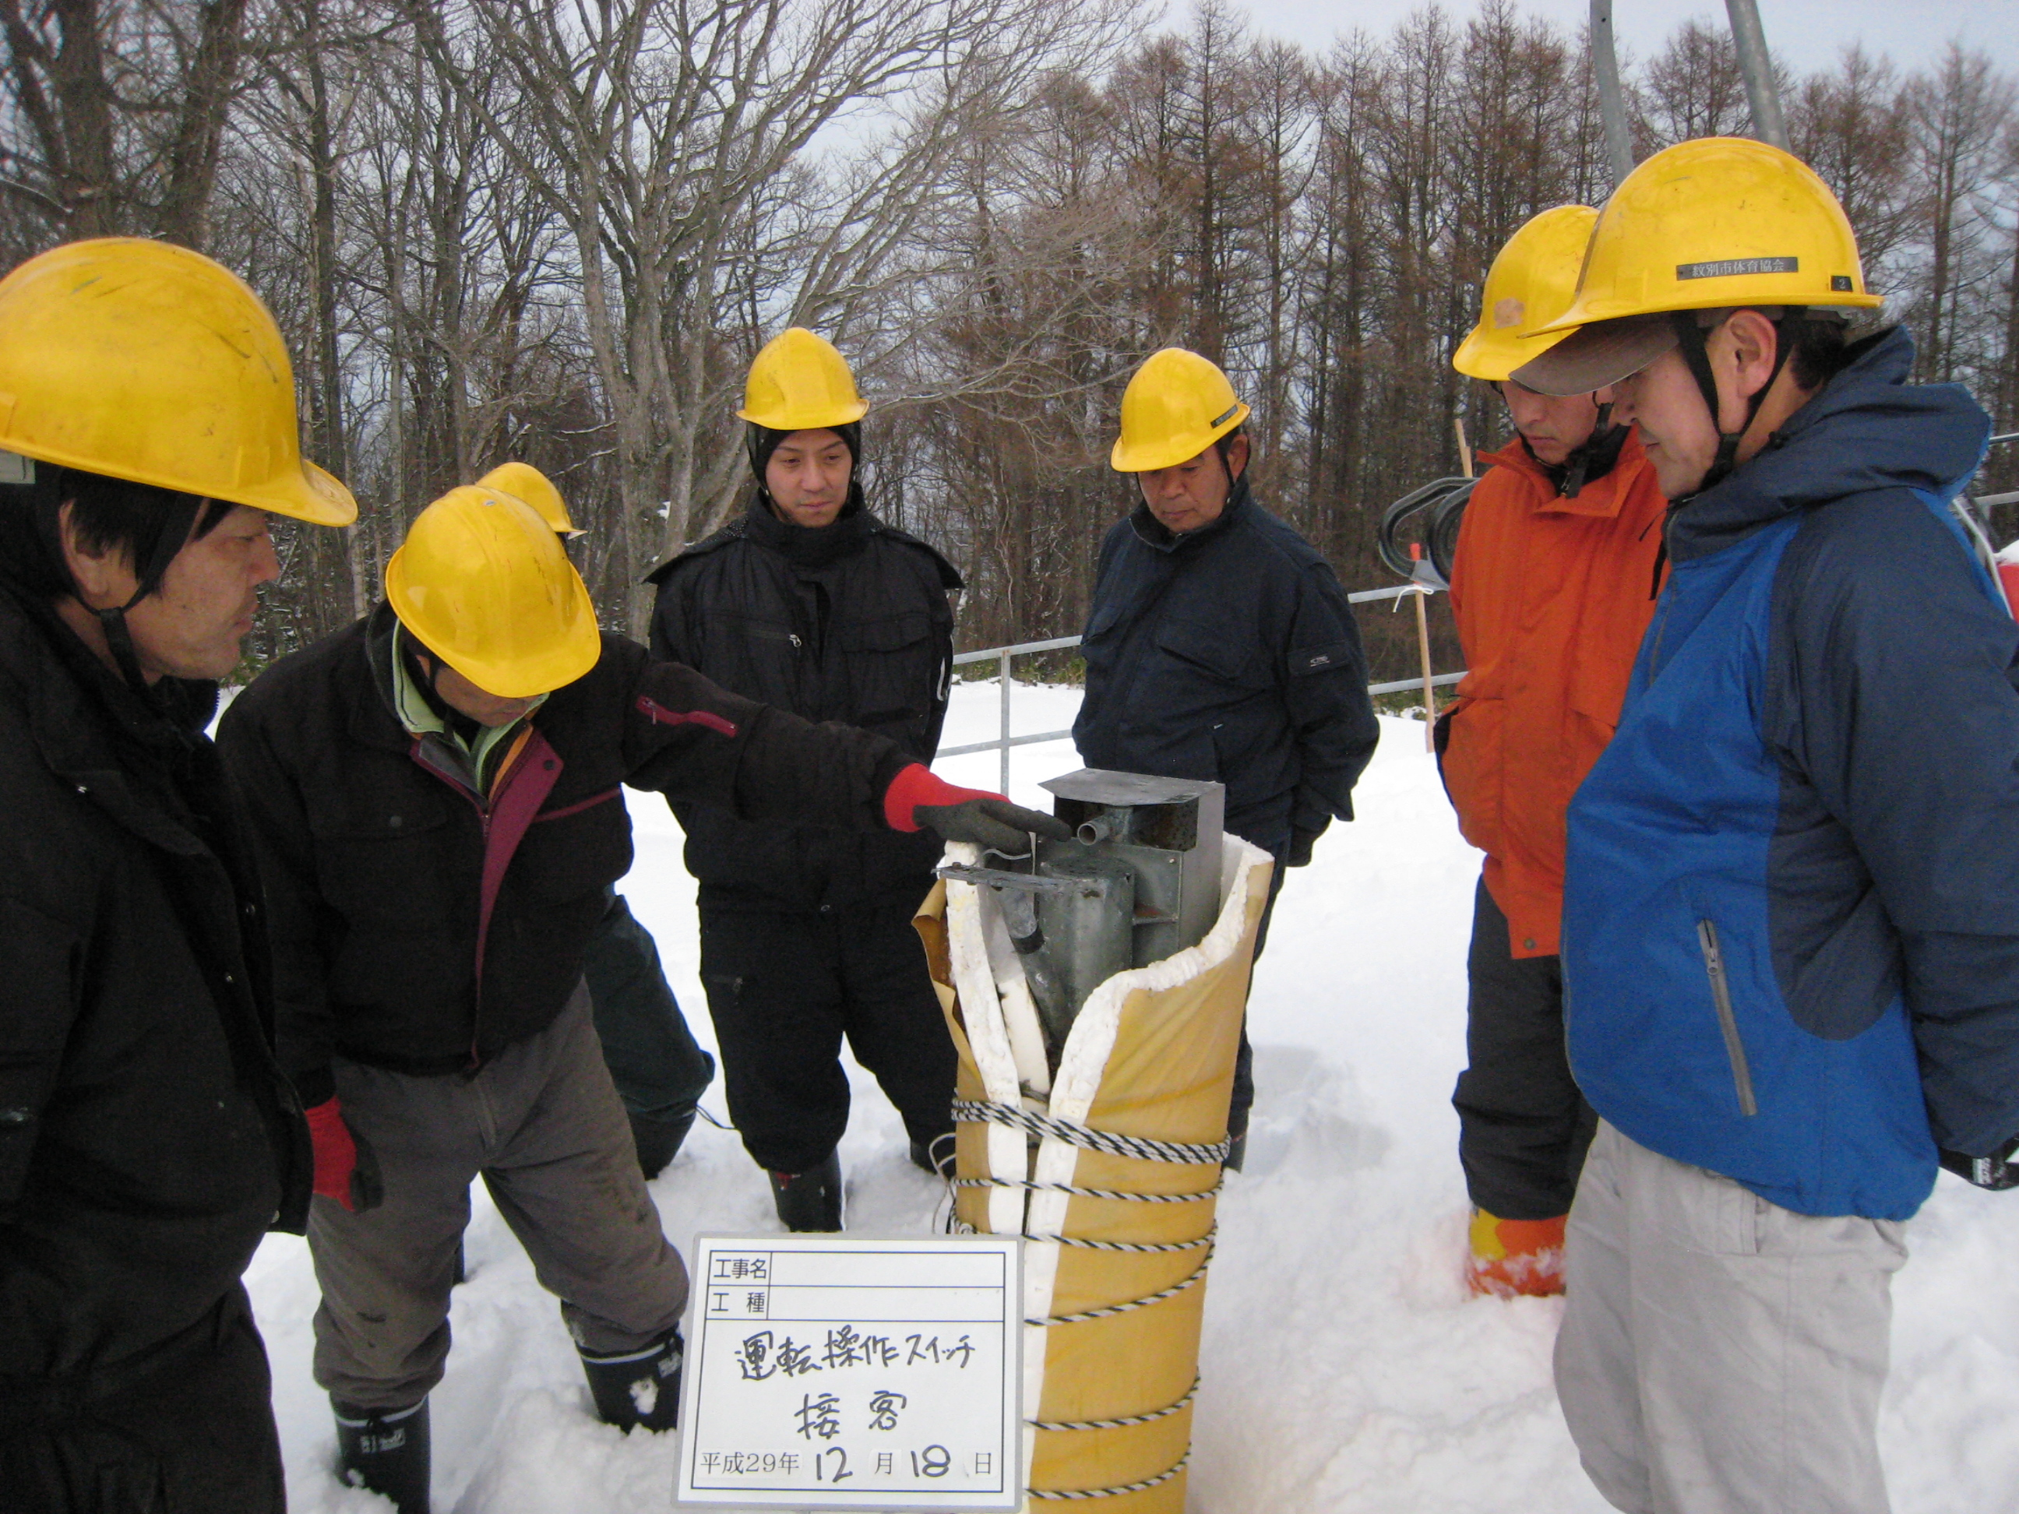
― 乗越検出装置の認識 ―
☞ 自然に起因する起動がある
・突風により検出棒がずれて起動する。
※ 運転操作盤では復帰操作出来ない ので山頂監視員が手動で復帰後に運 転盤の復帰が可能になる。
☞ 検出装置を過信するな

⑥索条異常が検出された場合の対応訓練

・リミットスイッチ設置箇所の確認
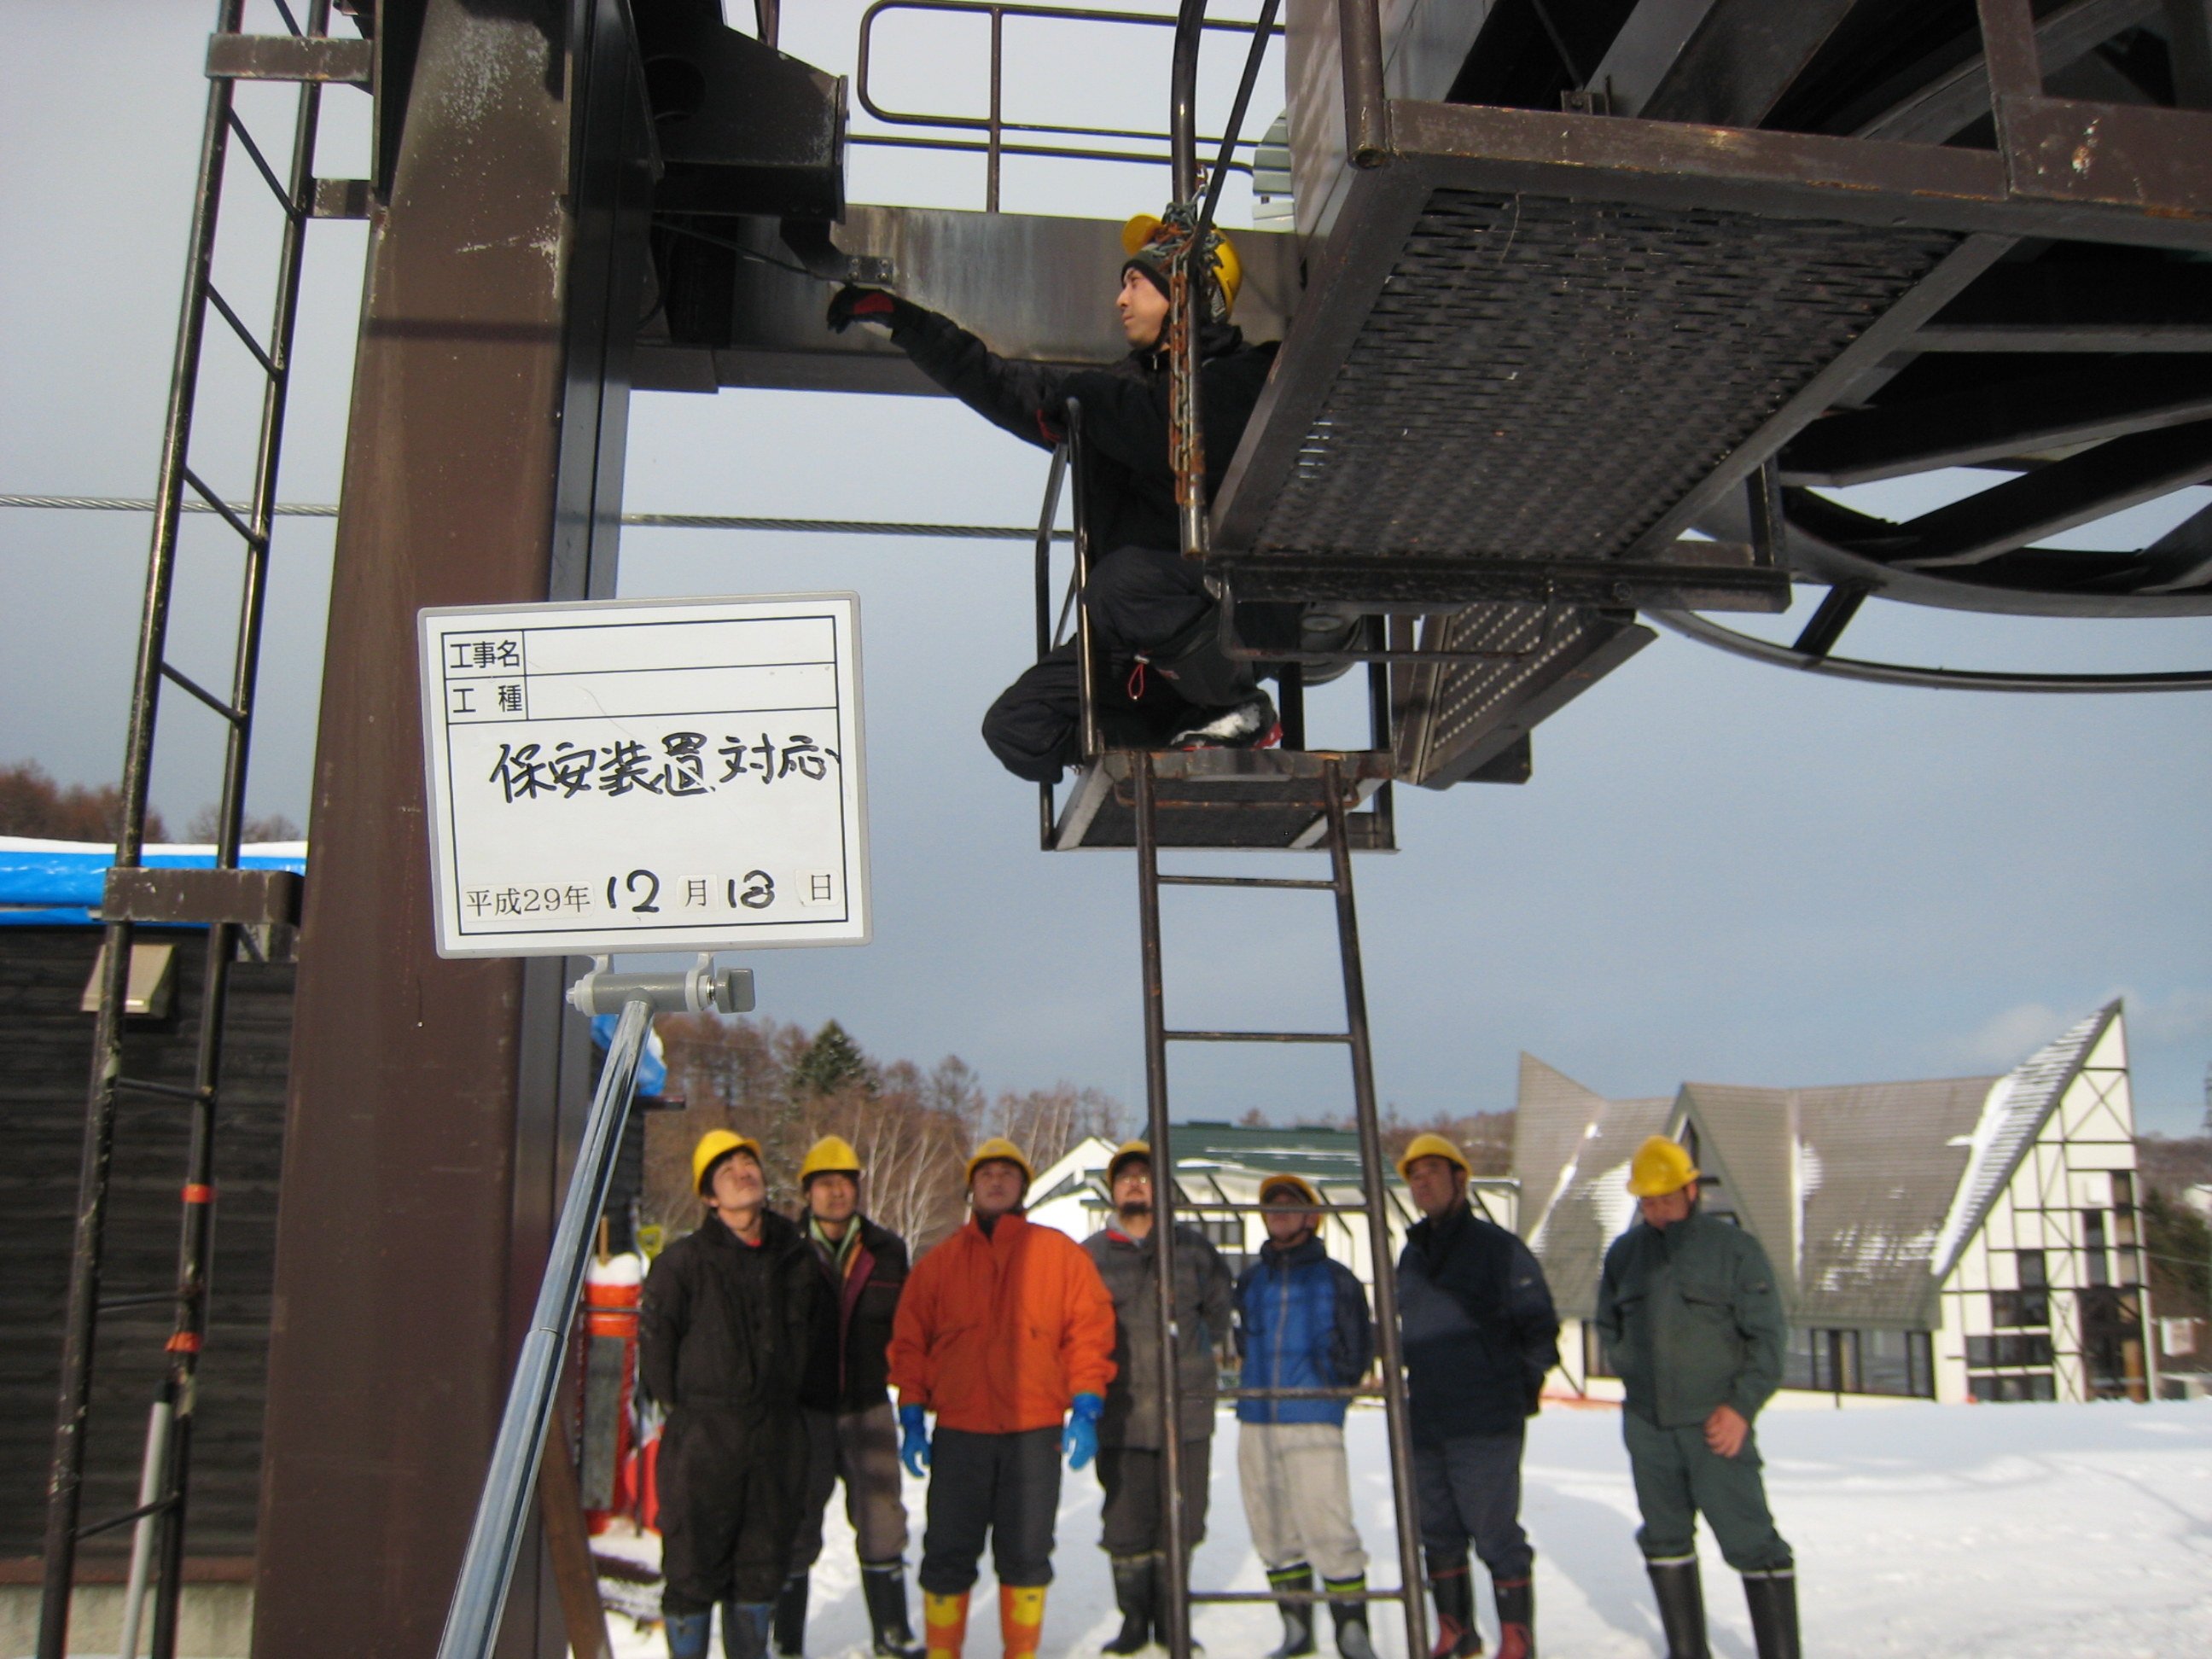
― 検出器に関する認識 ―
（ア）検出器の設置箇所
・原動台車の前方及び、後方。
（イ）想定される要因
・緊張油圧の低下又は、支えい索の
破断等。

（４）新人係員に対する運転操作訓練
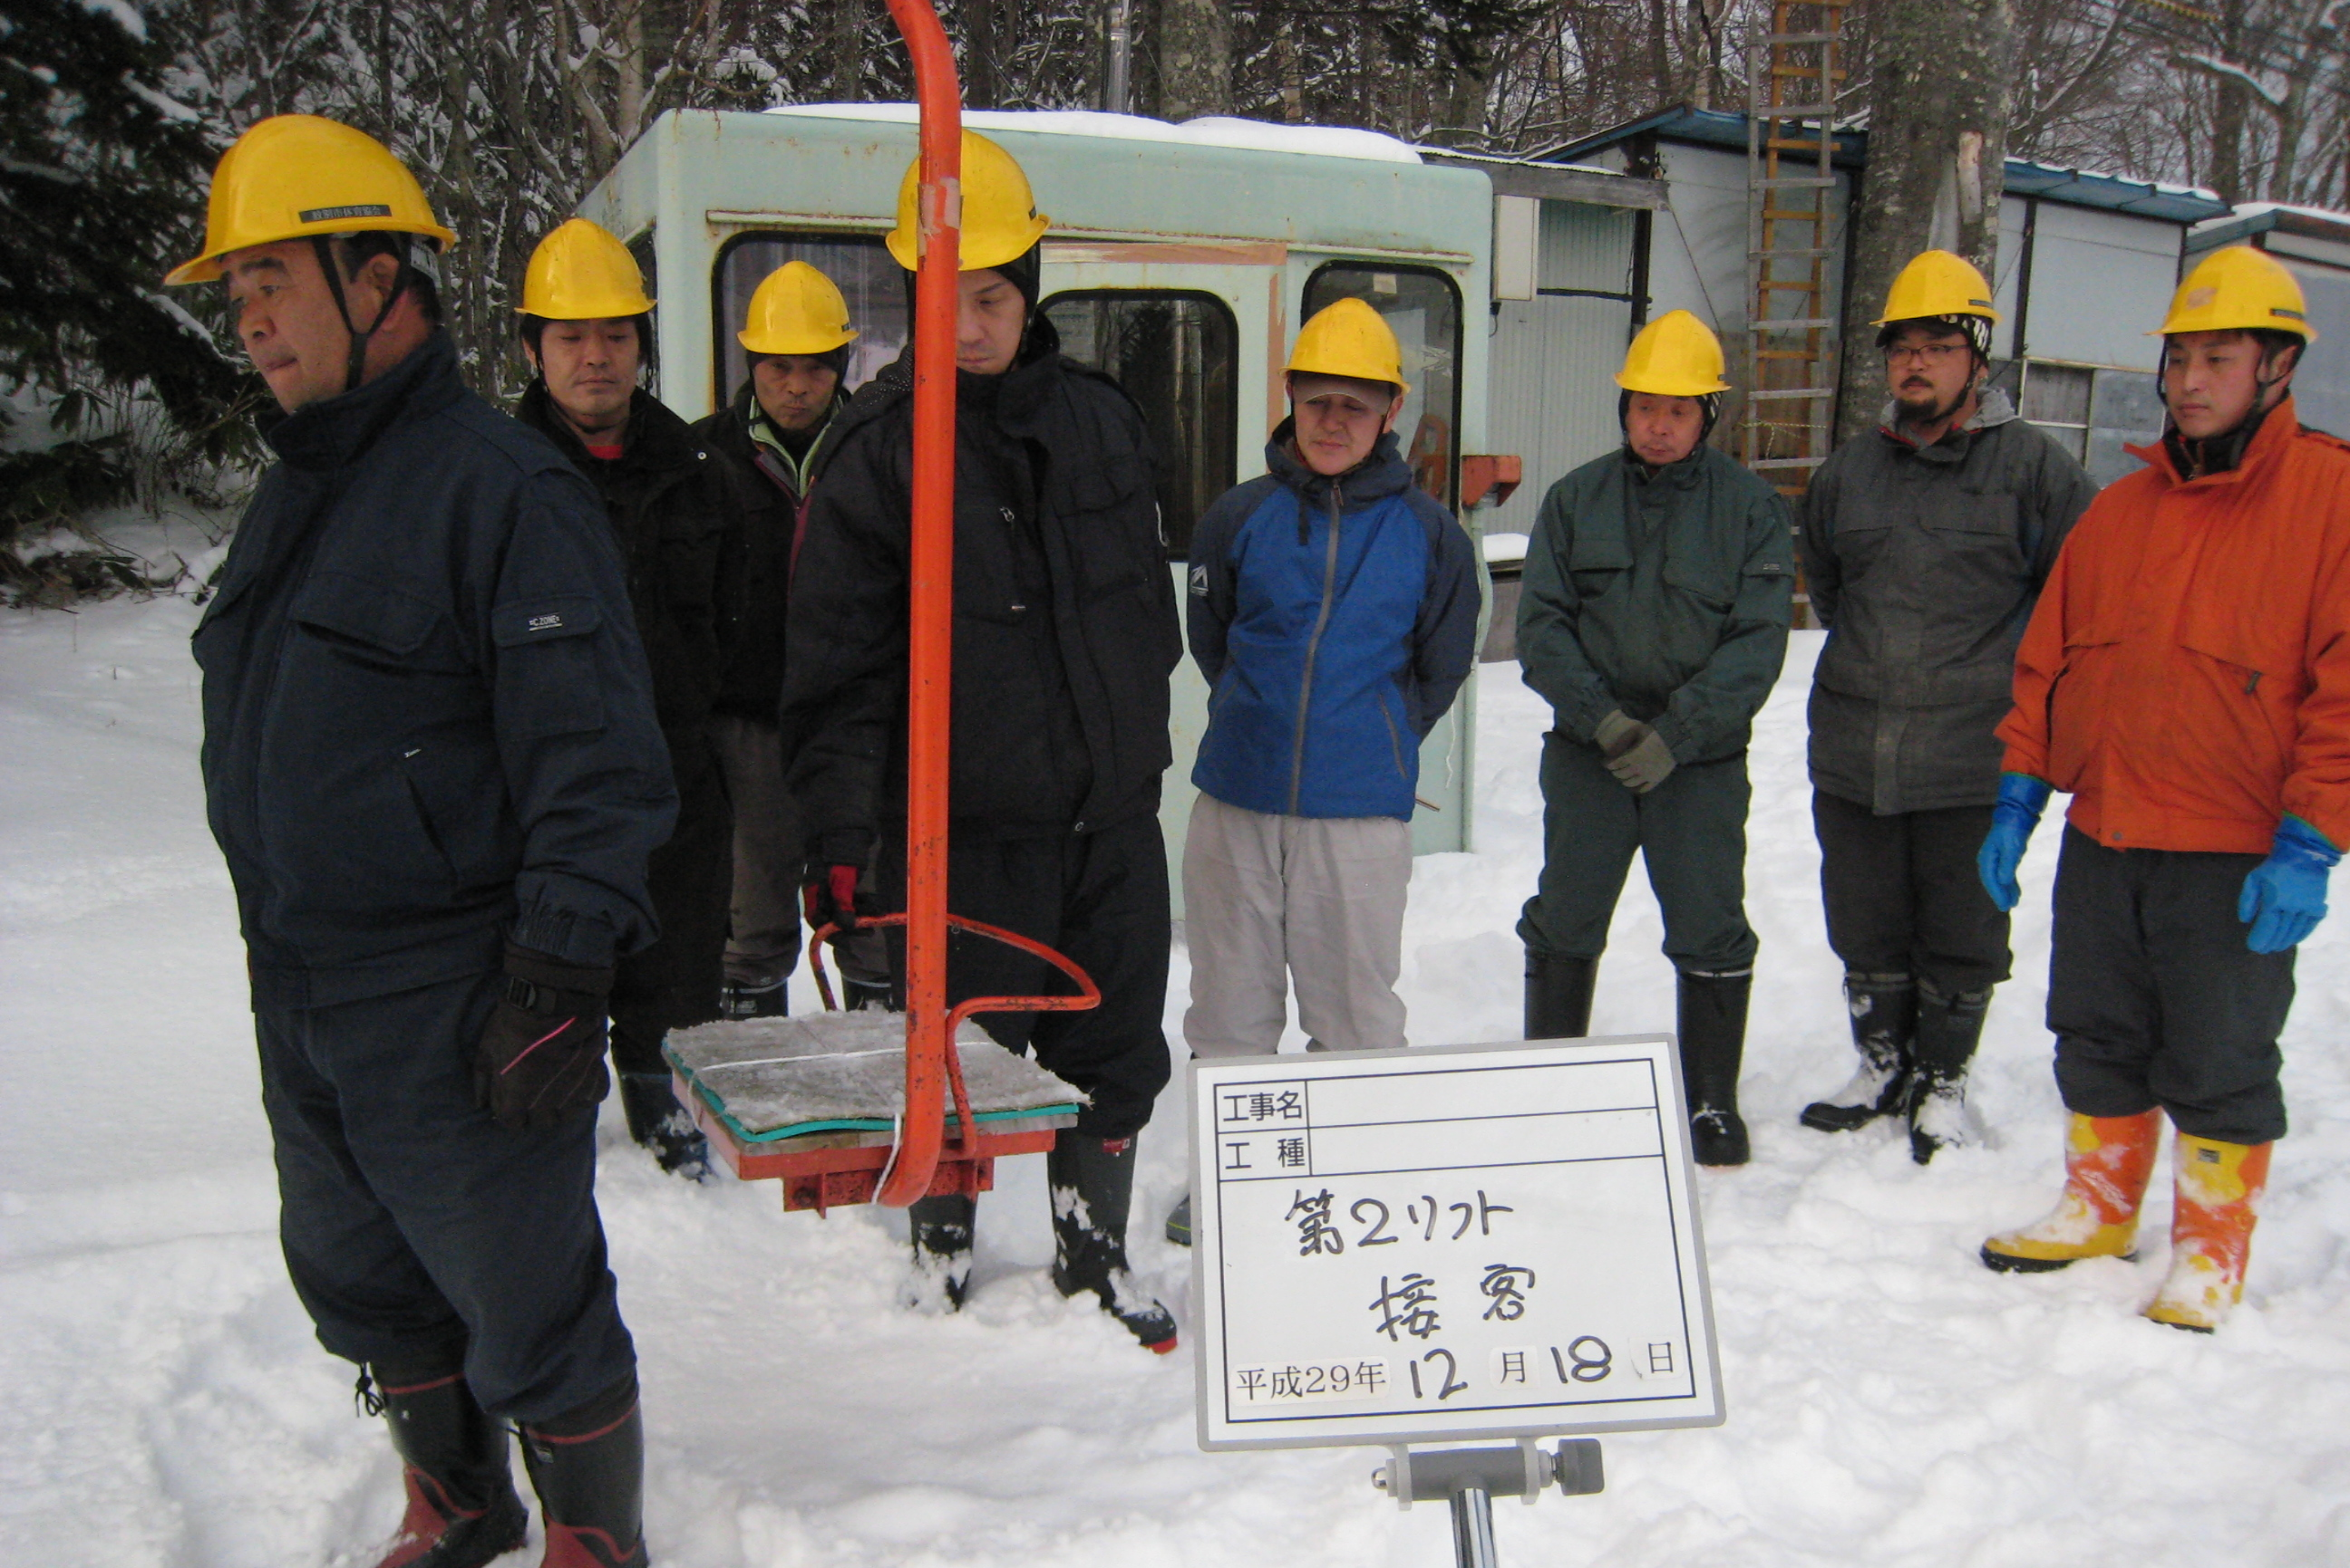
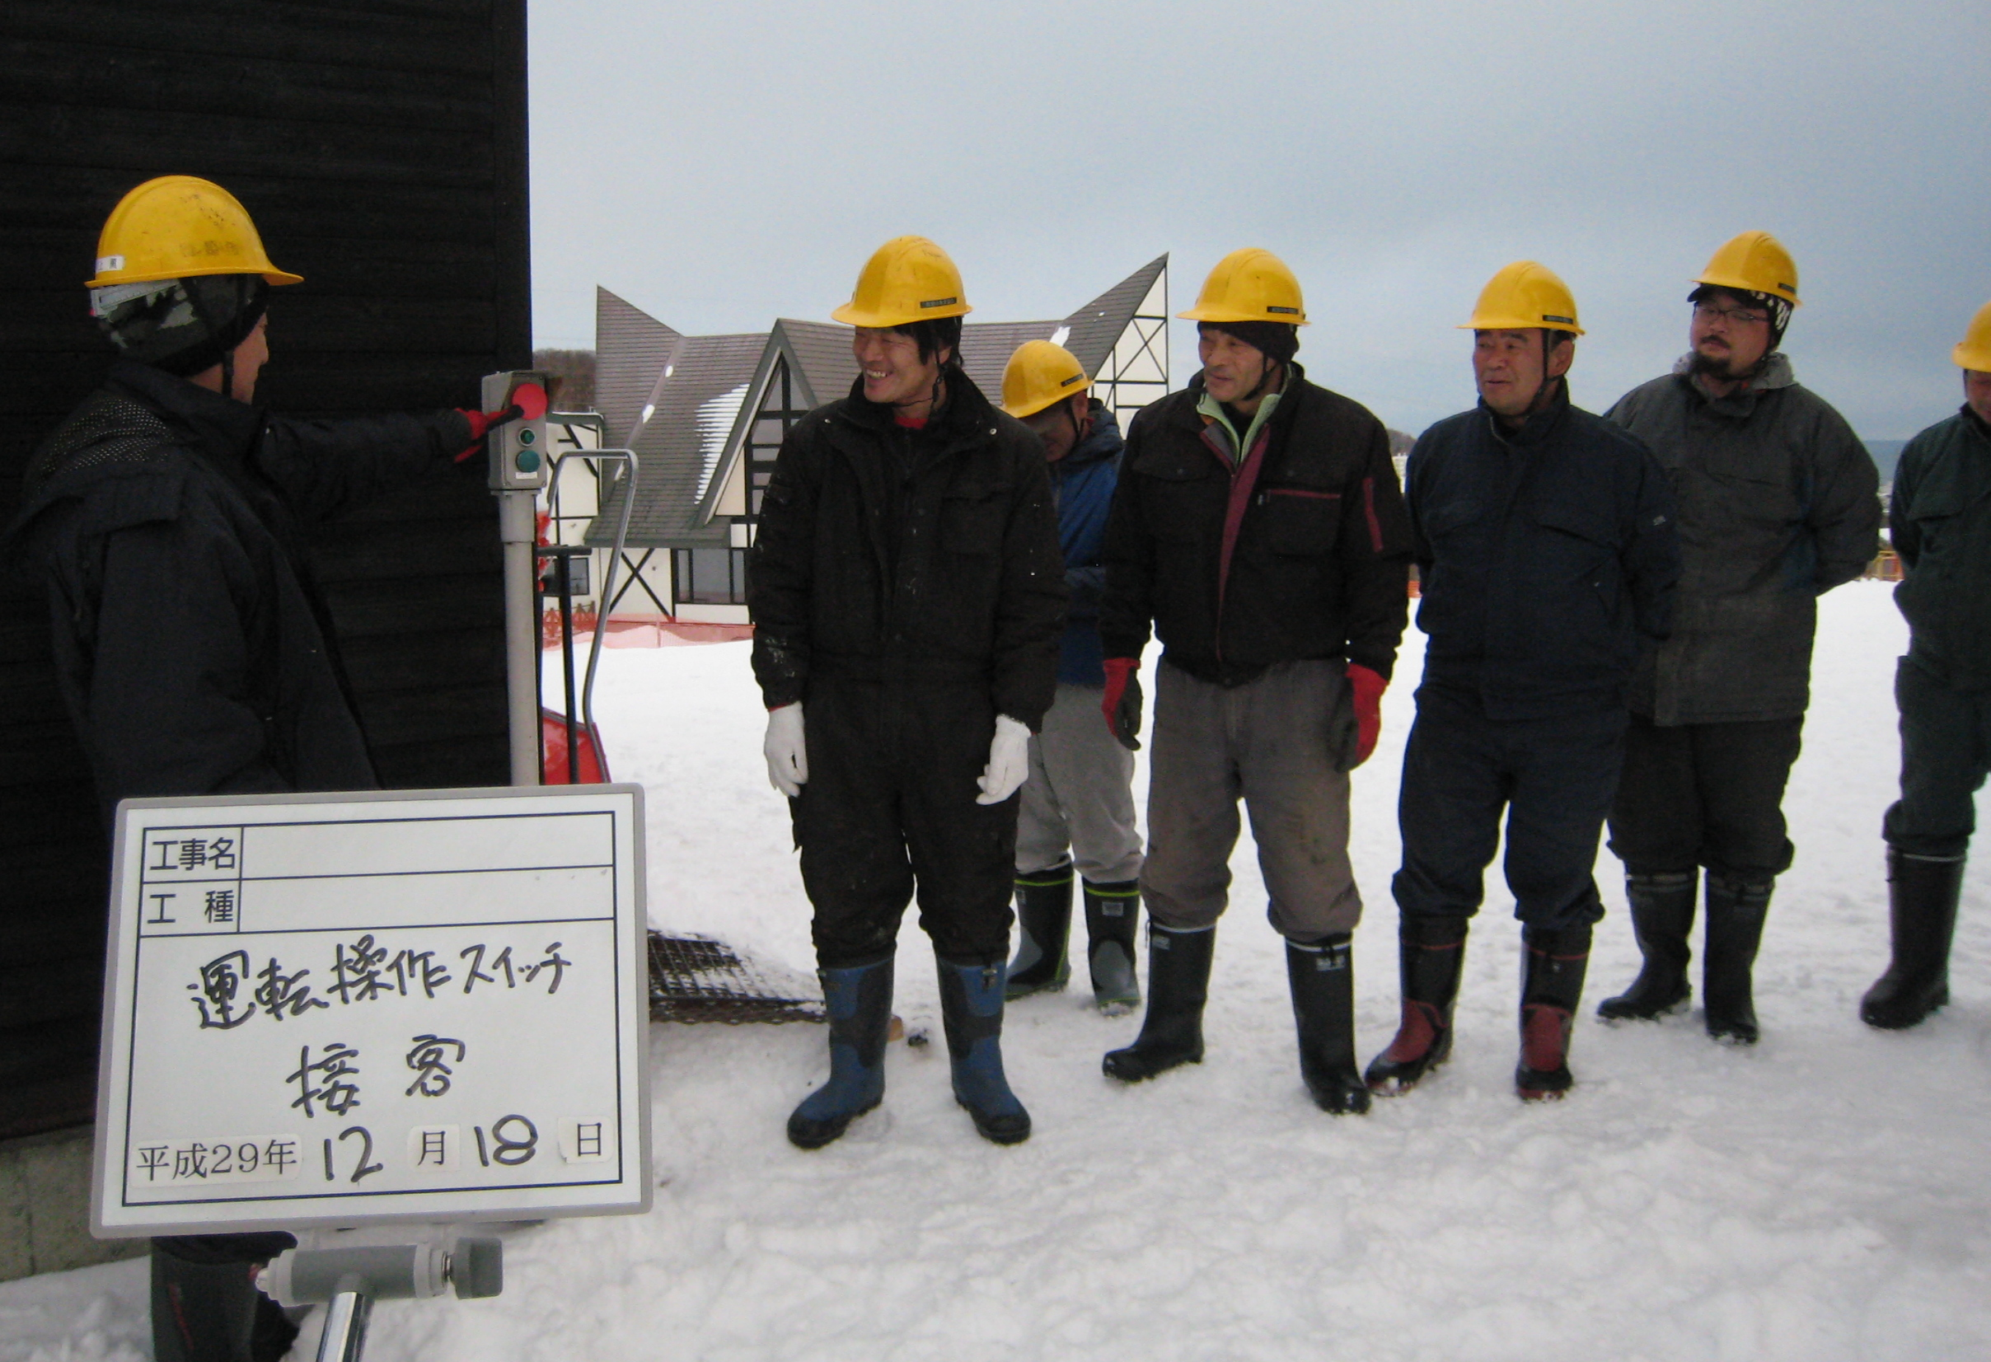
・乗降場の減速操作要領とボタン位置確認 ・乗車時の注意（シングル搬器は振れる）

５．全のための投資と支出
施設の保守による安全向上のため、修理、修繕については、直ちに対応できるものは、
迅速に対応することとしています。
５月から９月に掛けて夏季点検を実施して結果判定に基づき消耗部品等の発注を行い
営業前整備の事前に交換部品を準備しております。なお、本年度は、下記のとおり更新・
整備・調整を行い、設備的な安全確保の充実を図りました。

６．索道施設に関する整備実施状況
平成２９年度の更新・検査・整備状況
- 第１ロマンスリフト
- 整備計画に基づく更新又はオーバーホール、特殊検査
・風速計の更新
・主電動機、減速機、折返滑車軸受けの振動検査。
② 交換、調整整備
受圧索装置
・劣化したベアリング及び索輪ピン等の交換。
・回転又は、屈折軸受けへの油脂給油。
・山頂折返滑車軸のベアリングケース内の油脂交換。
・受圧索装置に対する支えい索の心通り調整は、搬器取付前後に調整。

○ 第２リフト
① 特殊検査
・主電動機、減速機、折返滑車軸受けの振動検査。
② 交換、調整整備
受圧索装置
・劣化したベアリング及び索輪ピン等の交換給油。
・受圧索装置に対する支えい索の心通り調整は、搬器取付前後に調整。
・山頂折返滑車軸のベアリングケース内の油脂交換。
・第６号支柱の実線及び、空線の４輪と２輪ビーム交換。

７．索道施設に関する整備実施計画
平成３０年度の更新・検査・整備
○ 第１ロマンスリフト
・非常制動機パッドの交換。
・緊張ユニットの作動油交換。
・主電動機、減速機、折返滑車軸受けの振動検査。

○ 第２リフト
・非常制動機パッドの交換。
・非常制動機の作動油交換。
・山麓から山頂までの通信ケーブル更新。
・山頂停留場の乗越検出装置設置。
・山頂停留場空線側の乗越利用者の救助スロープ及び、安全柵の設置。
・第１号支柱実線及び、空線の４輪と２輪ビーム交換。
・第９号支柱実線の６輪、４輪、２輪ビーム及び、空線の４輪、２輪ビーム交換。
・主電動機、減速機、折返滑車軸受けの振動検査。

８．当協会の安全管理体制
会長を経営トップとする安全管理体制を構築し、各責任者を明確にしています。

会 長

 | 大山スキー場統括  （全体統括管理者） |  | 専務理事兼  事務局長

 | 安全統括管理者兼  索道技術管理者 |  | 事務局員

索道技術管理員（３名）
技術管理員補佐（２名）

 | 運転係、整備係 |  | 改 札 係 |  | 乗客係、監視係 |  | 出 札 係

 | 会 長 | ・法令、規則の遵守、安全優先を盛り込んだ基本方針の決定  と社内周知。  ・安全目標の（安全重点施策）の作成とその達成に向けた取  組みの実施。  ・重大事故発生時の対応方法の決定。  ・安全統括管理者の選任、権限付与等。
 | 大山スキー場統括  （全体統括管理者） | ・大山スキー場全体の安全確保に関する業務を統括する。  ・設備投資に関する財務管理。
 | 安全統括管理者 | ・安全方針の社内周知。  ・安全目標の（安全重点施策）の作成とその達成に向けた取組  みの実施。  ・朝礼等にて情報伝達及び、コミュニケーションの確保。  ・事故の発生状況の把握、記録、速報等の届出。  ・ガイドラインに基づく内部監査の実施。  ☞ 係員の理解度と浸透度把握 / 安全目標計画の作成と達成  （営業時、整備作業時）状況の把握 / 人員配置/整備工程表  の作成 / 非常事態発生時の対応マニュアル作成周知（掲示）  / 事故発生時の速報様式の作成準備/ リスク管理と対策  「関係機関からの事故事例から潜在した事故発生に対する  対策の作成。」/安全研修の資料「非常事態を想定した訓練  シナリオ」作成及び研修内容の見直し改善等。  ・安全管理規定の届出、見直し改善。  ☞ 北海道運輸局 鉄道部担当官と詳細の打合せを要する。  ・安全管理の取組み状況を点検し、問題があれば改善して経営  トップに報告。  ・重大事故発生時の対応方法の決定。  ・索道技術管理員の選任。  ・安全報告書の作成及び公表。
 | 索道技術管理者 | ・索道の運行管理に関する事項の統括。  ☞ 天候及び機械的な事項を考慮した運行と「適用索道仕様書に  基づいた風速、運転速度、運転盤の検出機器の設定」管理。  ・施設の保守管理その他の技術上の事項に関する業務。  ☞ 関係法令検査の遵守、点検整備時の測定及び成績の保存。  【１２月検査（基準適合確認）、１月検査、規定検査（握索機  の分解検査）、臨時検査の実施。】  ・各設備の更新又は、オーバーホルに関する稼働時間把握。  ・索道係員に対する安全研修及び訓練に関する事項の実施及び  記録を作成管理する。
 | 索道主任  （索道技術管理員） | ・索道技術管理者の指揮の下、索道技術管理者の行う保守管理  業務を補佐する。  ・索道運転「始業点検及び、稼動設備の状態確認。」の実施。

９．利用者の皆様の連携とお願い
（１）「お客さまの声をかたちにしています」
より安全で信頼される索道事業を行うため、皆さまからお寄せいただいた声
を安全な運行に反映することに努めております。なお、何かお気付きの場合
は出札所（券売所）の索道管理者までお知らせ頂けますことをお願いいたし
ます。
（２）リフト乗車時の注意事項
①乗り方に慣れていないお客様は、係員にそのことを申し出て下さい。
☞ 乗車が初めて又は、子供（幼児）連れの場合も該当します。
②空き缶・煙草の吸いがら、その他の物品を、乗っているリフトから投げ 捨てないで下さい。
③搬器から飛び降りたり、搬器を揺らさないで下さい。
④衣服・携帯品・髪の毛などが、施設に巻き付かないよう注意して下さい。 ⑤改札後は係員の指示に従って下さい。
※最近、携帯電話をリフト利用中に落とされる方が見受けられますので注意を
お願いいたします。なお、乗車中は禁煙となっておりますのでご協力願います。

１０．ご連絡先
安全報告書へのご感想、当協会への取組に対するご意見をお寄せ下さい。
〒０９４－００１３
北海道紋別市南が丘町７丁目４７番地１
特定非営利活動法人紋別市体育協会
事務局 お客様 係
ＴＥＬ ０１５８－２４－７０１６
ＦＡＸ ０１５８－２３－７０１１

